
Администрация
Уватского муниципального района
Постановление

00 мая 2020 г. с. Уват № 00

О внесении изменений в постановление администрации Уватского муниципального района от 08.06.2015 №88 «Об утверждении схемы теплоснабжения Туртасского сельского поселения Уватского муниципального района Тюменской области на период 2015-2030 гг.»

В соответствии с Федеральными законами: от 06.10.2003 №131-ФЗ «Об общих принципах организации местного самоуправления в Российской Федерации»; от 27.07.2010 №190-ФЗ «О теплоснабжении», постановлениями Правительства Российской Федерации: от 22.02.2012 №154 «О требованиях к схемам теплоснабжения, порядку их разработки и утверждения»; от 08.08.2012 №808 «Об организации теплоснабжения в Российской Федерации и о внесении изменений в некоторые акты Правительства Российской Федерации», Уставом Уватского муниципального района Тюменской области:

1. Внести в постановление администрации Уватского муниципального района от 08.06.2015 №88 «Об утверждении схемы теплоснабжения Туртаского сельского поселения Уватского муниципального района Тюменской области на период 2015 — 2030гг.» (далее по тексту - постановление) следующие изменения:
а) наименование постановления изложить в следующей редакции:
«Об утверждении схемы теплоснабжения Туртаского сельского поселения Уватского муниципального района Тюменской области на период 2019 — 2030гг.»;
б) пункт 1 постановления изложить в следующей редакции:
«1. Утвердить схему теплоснабжения Туртаского сельского поселения Уватского муниципального района Тюменской области на период 2019 - 2030гг. (утверждаемая часть) согласно приложению № 1 к настоящему постановлению.»;
б) пункт 2 постановления изложить в следующей редакции:
«2. Утвердить Обосновывающие материалы к Схеме теплоснабжения Туртаского сельского поселения Уватского муниципального района Тюменской области на период 2019 - 2030 гг. (обосновывающая часть) согласно приложению N 2 к настоящему постановлению».
в) пункт 3 постановления изложить в следующей редакции:
«3. Утвердить Электронную модель системы теплоснабжения Туртаского сельского поселения Уватского муниципального района Тюменской области на период 2019 - 2030гг. согласно приложению № 3 (не приводится) к настоящему постановлению.»
3. Управлению градостроительной деятельности и муниципального хозяйства администрации Уватского муниципального района:
а) в течение 15 календарных дней со дня принятия настоящего постановления разместить на официальном сайте Уватского муниципального района в информационно-телекоммуникационной сети «Интернет» актуализированную схему теплоснабжения в полном объеме, включая копию решения о ее утверждении, за исключением сведений, составляющих государственную тайну, электронной модели системы теплоснабжения поселения, материалов и сведений, предусмотренных пунктом 81 требований к схемам теплоснабжения.
б) информацию о размещении актуализированной схемы теплоснабжения, разместить на официальном сайте Уватского муниципального района в информационно-телекоммуникационной сети «Интернет» и опубликовать в официальных источниках опубликования не позднее 3 календарных дней со дня размещения актуализированной схемы теплоснабжения на официальном сайте.
3. Сектору делопроизводства, документационного обеспечения и контроля Аппарата Главы администрации Уватского муниципального района (А.Ю. Васильева) настоящее постановление обнародовать путем размещения на информационных стендах в местах, установленных администрацией Уватского муниципального района.
4. Настоящее постановление вступает в силу со дня его обнародования.
5. Ответственность за исполнение настоящего постановления возложить на начальника управления градостроительной деятельности и муниципального хозяйства администрации Уватского муниципального района.
6. Контроль за исполнением настоящего постановления возложить на первого заместителя Главы администрации Уватского муниципального района.

Глава С.Г. Путмин

Приложение №1
к постановлению
администрации Уватского
муниципального района
от 00.05.2020 №000

СХЕМА ТЕПЛОСНАБЖЕНИЯ
ТУРТАССКОГО СЕЛЬСКОГО ПОСЕЛЕНИЯ
УВАТСКОГО МУНИЦИПАЛЬНОГО РАЙОНА
ТЮМЕНСКОЙ ОБЛАСТИ
ДО 2030 ГОДА
(АКТУАЛИЗИРОВАННАЯ РЕДАКЦИЯ)
Оглавление
Введение 10
1. Показатели перспективного спроса на тепловую энергию (мощность) и теплоноситель в установленных границах территории поселения, городского округа 12
1.1. Общая часть 12
1.2. Площадь строительных фондов и приросты площади строительных фондов по расчетным элементам территориального деления 12
1.3. Объемы потребления тепловой энергии (мощности), теплоносителя и приросты потребления тепловой энергии (мощности) 14
1.4. Потребление тепловой энергии (мощности) и теплоносителя объектами, расположенными в производственных зонах 15
2. Существующие и перспективные балансы тепловой мощности источников тепловой энергии и тепловой нагрузки потребителей 16
2.1. Описание существующих и перспективных зон действия систем теплоснабжения и источников тепловой энергии 16
2.2. Описание существующих и перспективных зон действия индивидуальных источников тепловой энергии 17
2.3. Существующие и перспективные балансы тепловой мощности и тепловой нагрузки потребителей в зонах действия источников тепловой энергии, в том числе работающих на единую тепловую сеть, на каждом этапе 17
2.4. Перспективные балансы тепловой мощности источников тепловой энергии и тепловой нагрузки потребителей в случае, если зона действия источника тепловой энергии расположена в границах двух или более поселений, городских округов либо в границах городского округа (поселения) и города федерального значения или городских округов (поселений) и города федерального значения, с указанием величины тепловой нагрузки для потребителей каждого поселения, городского округа, города федерального значения 17
2.5. Радиусы эффективного теплоснабжения 17
Полученные значения радиусов носят ориентировочный характер и не отражают реальную картину экономической эффективности, так как критерием выбора решения о трансформации зоны является не просто увеличение совокупных затрат, а анализ возникающих в связи с этим действием эффектов и необходимых для осуществления этого действия затрат. 19
2.6. Существующие и перспективные значения установленной тепловой мощности основного оборудования источника (источников) тепловой энергии 24
2.7. Существующие и перспективные технические ограничения на использование установленной тепловой мощности и значения располагаемой мощности основного оборудования источников тепловой энергии 24
2.8. Существующие и перспективные затраты тепловой мощности на собственные и хозяйственные нужды теплоснабжающей организации в отношении источников тепловой энергии 24
2.9. Значения существующей и перспективной тепловой мощности источников тепловой энергии нетто 24
2.10. Значения существующих и перспективных потерь тепловой энергии при ее передаче по тепловым сетям, включая потери тепловой энергии в тепловых сетях теплопередачей через теплоизоляционные конструкции теплопроводов и потери теплоносителя, с указанием затрат теплоносителя на компенсацию этих потерь 24
2.11. Затраты существующей и перспективной тепловой мощности на хозяйственные нужды теплоснабжающей (теплосетевой) организации в отношении тепловых сетей 25
2.12. Значения существующей и перспективной резервной тепловой мощности источников тепловой энергии, в том числе источников тепловой энергии, принадлежащих потребителям, и источников тепловой энергии теплоснабжающих организаций, с выделением значений аварийного резерва и резерва по договорам на поддержание резервной тепловой мощности 25
2.13. Значения существующей и перспективной тепловой нагрузки потребителей, устанавливаемые с учетом расчетной тепловой нагрузки 25
3. Существующие и перспективные балансы производительности водоподготовительных установок 29
3.1. Порядок расчета перспективных балансов производительности водоподготовительных установок и максимального потребления теплоносителя теплопотребляющими установками потребителей, в том числе в аварийных режимах 29
3.1.1. Общие положения 29
3.1.2. Определение расчетного часового расхода воды для расчета производительности водоподготовки 30
3.1.3. Определение нормативов технологических потерь и затрат теплоносителя 31
3.1.4. Определение расхода воды на собственные нужды водоподготовительных установок 33
3.2. Существующие и перспективные балансы производительности водоподготовительных установок и максимального потребления теплоносителя теплопотребляющими установками 34
3.3. Существующие и перспективные балансы производительности водоподготовительных установок источников тепловой энергии для компенсации потерь теплоносителя в аварийных режимах работы систем теплоснабжения 38
4. Основные положения мастер-плана развития систем теплоснабжения поселения 39
4.1. Описание сценариев развития теплоснабжения поселения 39
4.2. Обоснование выбора приоритетного сценария развития теплоснабжения поселения 39
5. Предложения по строительству, реконструкции и техническому перевооружению источников тепловой энергии 43
5.1. Предложения по строительству источников тепловой энергии, обеспечивающих перспективную тепловую нагрузку на осваиваемых территориях поселения 43
5.2. Предложения по реконструкции источников тепловой энергии, обеспечивающих перспективную тепловую нагрузку 43
5.3. Предложения по техническому перевооружению источников тепловой энергии с целью повышения эффективности работы систем теплоснабжения 43
5.4. Графики совместной работы источников тепловой энергии, функционирующих в режиме комбинированной выработки электрической и тепловой энергии и котельных 43
5.5. Меры по выводу из эксплуатации, консервации и демонтажу избыточных источников тепловой энергии, а также источников тепловой энергии, выработавших нормативный срок службы 43
5.6. Меры по переоборудованию котельных в источники комбинированной выработки электрической и тепловой энергии 44
5.7. Меры по переводу котельных, размещенных в существующих и расширяемых зонах действия источников комбинированной выработки тепловой и электрической энергии, в пиковой режим работы 44
5.8. Температурный график отпуска тепловой энергии для каждого источника тепловой энергии или группы источников тепловой энергии в системе теплоснабжения 44
5.9. Предложения по перспективной установленной тепловой мощности каждого источника тепловой энергии с учетом аварийного и перспективного резерва тепловой мощности с предложениями по утверждению срока ввода в эксплуатацию новых мощностей 46
5.10. Предложения по вводу новых и реконструкции существующих источников тепловой энергии с использованием возобновляемых источников энергии, а также местных видов топлива 46
6. Предложения по строительству и реконструкции тепловых сетей 47
6.1. Предложения по строительству и реконструкции тепловых сетей, обеспечивающих перераспределение тепловой нагрузки из зон с дефицитом располагаемой тепловой мощности источников тепловой энергии в зоны с резервом располагаемой тепловой мощности источников тепловой энергии (использование существующих резервов) 47
6.2. Предложения по строительству и реконструкции тепловых сетей для обеспечения перспективных приростов тепловой нагрузки под жилищную, комплексную или производственную застройку 47
6.3. Предложения по строительству и реконструкции тепловых сетей в целях обеспечения условий, при наличии которых существует возможность поставок тепловой энергии потребителям от различных источников тепловой энергии при сохранении надежности теплоснабжения 47
6.4. Предложения по строительству и реконструкции тепловых сетей для повышения эффективности функционирования системы теплоснабжения, в том числе за счет перевода котельных в пиковый режим работы или ликвидации котельных 48
6.5. Предложения по строительству и реконструкции тепловых сетей для обеспечения нормативной надежности и безопасности теплоснабжения 48
7. Предложения по переводу открытых систем теплоснабжения (горячего водоснабжения) в закрытые системы горячего водоснабжения 49
8. Перспективные топливные балансы 50
9. Инвестиции в строительство, реконструкцию и техническое перевооружение 51
9.1. Предложения по величине необходимых инвестиций в строительство, реконструкцию и техническое перевооружение источников тепловой энергии на каждом этапе 51
9.2. Предложения по величине необходимых инвестиций в строительство, реконструкцию и техническое перевооружение тепловых сетей, насосных станций и тепловых пунктов на каждом этапе 51
9.3. Предложения по величине инвестиций в строительство, реконструкцию и техническое перевооружение в связи с изменениями температурного графика и гидравлического режима работы системы теплоснабжения на каждом этапе 54
10. Решение об определении единой теплоснабжающей организации (организаций) 56
10.1. Решение об определении единой теплоснабжающей организации (организаций) 56
10.2. Реестр зон деятельности единой теплоснабжающей организации (организаций) 56
10.3. Основания, в том числе критерии, в соответствии с которыми теплоснабжающая организация определена единой теплоснабжающей организацией 57
10.4. Реестр систем теплоснабжения, содержащий перечень теплоснабжающих организаций, действующих в каждой системе теплоснабжения, расположенных в границах поселения, городского округа, города федерального значения 59
11. Решения о распределении тепловой нагрузки между источниками тепловой энергии 60
12. Решения по бесхозным тепловым сетям 61
13. Синхронизация системы теплоснабжения с системой газоснабжения и газификации субъекта Российской Федерации 62
13.1. Описание решений (на основе утвержденной региональной (межрегиональной) программы газификации жилищно-коммунального хозяйства, промышленных и иных организаций) о развитии соответствующей системы газоснабжения в части обеспечения топливом источников тепловой энергии 62
13.2. Описание проблем организации газоснабжения источников тепловой энергии 62
13.3. Предложения по корректировке утвержденной (разработке) региональной (межрегиональной) программы газификации жилищно-коммунального хозяйства, промышленных и иных организаций для обеспечения согласованности такой программы с указанными в схеме теплоснабжения решениями о развитии источников тепловой энергии и систем теплоснабжения 62
13.4. Описание решений (вырабатываемых с учетом положений утвержденной схемы и программы развития Единой энергетической системы России) о строительстве, реконструкции, техническом перевооружении, выводе из эксплуатации источников тепловой энергии и генерирующих объектов, включая входящее в их состав оборудование, функционирующих в режиме комбинированной выработки электрической и тепловой энергии, в части перспективных балансов тепловой мощности в схемах теплоснабжения 62
13.5. Предложения по строительству генерирующих объектов, функционирующих в режиме комбинированной выработки электрической и тепловой энергии, указанных в системе теплоснабжения, для их учета при разработке системы и программы перспективного развития электроэнергетики субъекта Российской Федерации, система и программы развития Единой энергетической системы России, содержащие в том числе описание участия указанных объектов в перспективных балансах тепловой мощности и энергии 62
13.6. Описание решений (вырабатываемых с учетом положений утвержденной системы водоснабжения поселения, городского округа, города федерального значения) о развитии соответствующей системы водоснабжения в части, относящейся к системам теплоснабжения 63
13.7. Предложения по корректировке утвержденной системы водоснабжения поселения, городского округа, города федерального значения для обеспечения согласованности такой системы и указанных в системе теплоснабжения решений о развитии источников тепловой энергии и систем теплоснабжения 63
14. Индикаторы развития систем теплоснабжения 64
15. Ценовые (тарифные) последствия 69

Введение

Актуализация схемы теплоснабжения Туртасского сельского поселения по состоянию на 2019 год выполняется на основании Муниципального контракта № 01673000245190001100001, заключенного между МКУ «Дирекция по управлению муниципальным хозяйством Уватского муниципального района» и ООО «РОСТ», в объеме согласованного Технического задания, в соответствии с ФЗ № 190 «О теплоснабжении» и ПП РФ № 154 от 22.02.2012 г. «О требованиях к схемам теплоснабжения, порядку их разработки и утверждения».
В современных условиях повышение эффективности использования энергетических ресурсов и энергосбережение становится одним из важнейших факторов экономического роста и социального развития России. Это подтверждено вступившим в силу с 23 ноября 2009 года Федеральном законе РФ № 261 «Об энергосбережении и повышении энергетической эффективности».
По данным Минэнерго потенциал энергосбережения в России составляет около 400 млн. тонн условного топлива в год, что составляет не менее 40 процентов внутреннего потребления энергии в стране. Одна треть энергосбережения находится в ТЭК, особенно в системах теплоснабжения. Затраты органического топлива на теплоснабжение составляют более 40 % от всего используемого в стране, т.е. почти столько же, сколько тратится на все остальные отрасли промышленности, транспорт и т.д. Потребление топлива на нужды теплоснабжения сопоставимо со всем топливным экспортом страны.
Экономию тепловой энергии в сфере теплоснабжения можно достичь как за счет совершенствования источников тепловой энергии, тепловых сетей, теплопотребляющих установок, так и за счет улучшения характеристик отапливаемых объектов, зданий и сооружений.
Проблема обеспечения тепловой энергией городов России, в связи с суровыми климатическими условиями, по своей значимости сравнима с проблемой обеспечения населения продовольствием и является задачей большой государственной важности.
Вместе с тем, на сегодняшний день экономика России стабильно растет. За последние годы были выбраны все резервы тепловой мощности, образовавшие в период экономического спада 1991 – 1997 годов, и потребление тепла достигло уровня 1990 года, а потребление электрической энергии, в некоторых регионах превысило этот уровень. Возникла необходимость в понимании того, будет ли обеспечен дальнейший рост экономики адекватным ростом энергетики и, что более важно, что нужно сделать в энергетике и топливоснабжении для того, чтобы обеспечить будущий рост.
До недавнего времени, регулирование в сфере теплоснабжения производилось федеральными законами от 26 марта 2003 года № 35-ФЗ «Об электроэнергетике», от 30 декабря 2004 года № 210-ФЗ «Об основах регулирования тарифов организаций коммунального комплекса», от 14 апреля 1995 года № 41-ФЗ «О государственном регулировании тарифов на электрическую и тепловую энергию в Российской Федерации». Однако регулирование отношений в сфере теплоснабжения назвать всеобъемлющим было нельзя.
В связи с чем, 27 июля 2010 года был принят Федеральный закон №190-ФЗ «О теплоснабжении». Федеральный закон устанавливает правовые основы экономических отношений, возникающих в связи с производством, передачей, потреблением тепловой энергии, тепловой мощности, теплоносителя с использованием систем теплоснабжения, созданием, функционированием и развитием таких систем, а также определяет полномочия органов государственной власти, органов местного самоуправления поселений, городских округов по регулированию и контролю в сфере теплоснабжения, права и обязанности потребителей тепловой энергии, теплоснабжающих организаций, теплосетевых организаций.
Федеральный закон вводит понятие схемы теплоснабжения, согласно которому:
Схема теплоснабжения поселения, городского округа - документ, содержащий предпроектные материалы по обоснованию эффективного и безопасного функционирования системы теплоснабжения, её развития с учетом правового регулирования в области энергосбережения и повышения энергетической эффективности.
- Показатели перспективного спроса на тепловую энергию (мощность) и теплоноситель в установленных границах территории поселения, городского округа
Теплоснабжение на территории Туртасского сельского поселения осуществляется различными способами: централизованными источниками тепла, индивидуальными источниками (древесное топливо) и автономными источниками (природный газ).
Теплоснабжение объектов социальной сферы и жилищно-коммунального сектора Туртасского сельского поселения, осуществляется 6-ю муниципальными газовыми котельными, эксплуатируемыми МП «Туртасское КП», и одной котельной, принадлежащей и эксплуатируемой ООО «Газпром Энерго».

  - Общая часть
В данном разделе представлен прогноз перспективного потребления тепловой энергии на цели теплоснабжения потребителей на период с 2019 г. до 2030 г.
Прогноз спроса на тепловую энергию для перспективной застройки на период до 2030 г. определялся по данным МКУ «ДМХ УМР». \
Зона застройки индивидуальными жилыми домами не учитывается в расчетах перспективной нагрузки систем теплоснабжения.

  - Площадь строительных фондов и приросты площади строительных фондов по расчетным элементам территориального деления
Жилой фонд на расчетных срок строительства составит 143,0 тыс. кв. м. общей площади, в том числе:
- новое жилищное строительство - 32,3 тыс. кв. м - 23%;
- существующий сохраняемый жилой фонд - 110,7 тыс. кв. м - 77%.
Структура этажности в новом строительстве следующая:
- двухэтажная многоквартирная застройка - 4,8 тыс. кв. м - 15%;
- индивидуальная усадебная застройка - 27,5 тыс. кв. м - 85%.
Из общего объема нового жилого фонда 19,1 тыс. кв. м общей площади планируется на свободных территориях (около 30 га), 12,2 тыс. кв. м - на уплотнении (или реконструкции) существующей застройки.
Строительство жилья на первую очередь строительства будет вестись в Восточном районе, на свободных территориях (там планируется разместить около 50 % всего объема жилого фонда), в Центральном районе планируется к строительству несколько двухэтажных многоквартирных домов, на уплотнении жилых кварталов и на свободной территории, общей площадью 4,8 тыс. кв. м. Остальной объем жилого фонда будет размещен на реконструкции жилых кварталов и существующих отводов под застройку, а также в центральной части поселка, в западном направлении от существующих жилых кварталов, до линии газопровода. Вынос газопровода с территории поселка планируется на расчетный срок, поэтому строительство в этой части поселка возможно отдельными участками.
Объем нового жилищного строительства по жилым районам составит:
- Центральный - 12,3 тыс. кв. м - 38%;
- Северный - 3,7 тыс. кв. м - 11,5%;
- Восточный - 16,3 тыс. кв. м - 50,5%.
Для строительства потребуется около 45 га территорий, из них ориентировочно около 30 га - заболоченные, занятые кустарником и лесом. Более точный анализ характеристики территорий невозможен из-за отсутствия съемки отдельных площадей в границах проекта.
Убыль ветхого жилого фонда, а также из прибрежной полосы на первую очередь проектом не предусмотрена. Также не планируется к выносу жилой фонд, расположенный в пределах следующих улиц: Чебунтанская, Приозерская, Туртасская (2,4 тыс. кв. м), находящийся на затопляемой территории.
Стоимость жилищного строительства на первую очередь ориентировочно составит 520 - 750 млн. руб. при сложившихся ценах на строительство 1 кв. м жилого фонда.
На первую очередь численность населения составит 5,9 тыс. человек. Средняя обеспеченности жилым фондом - 24,2 кв. м/чел., в том числе в двухэтажных многоквартирных домах - 22,2 кв. м/чел.; в индивидуальной усадебной застройке - 37 - 38 кв. м/чел.
Следует отметить, что в настоящее время темпы жилищного строительства (за последние 16 лет среднегодовой ввод жилья составил 0,6 - 0,7 тыс. кв. м) недостаточны для освоения заданных проектом объемов жилого фонда, поэтому необходимы дополнительные инвестиции и финансирование.
Таблица 1 – Жилой фонд (первая очередь)
Показатели | Всего | 2-3  этажный | одноэтажный
1 | 2 | 3 | 4
Всего
1. Жилой фонд, тыс. кв. м общей площади | 143,0 | 51,2 | 91,8
2. Население, тыс. чел. | 5,9 | 2,33 | 3,57
- в том числе в новом жилом фонде | 0,9 | 0,2 | 0,7
3. Средняя обеспеченность жилым фондом кв. м/чел. | 24,2
4. Новое жилищное строительство, тыс. кв. м общей площади/га | 32,3/44,6 | 4,8/3,3 | 27,5/41,3
В том числе:
- на свободных территориях | 19,1/29,5 | 17/0,9 | 18,4/28,6
- на уплотнении существующих жилых кварталов | 12,2/15,1 | 3,1/2,3 | 9,1/12,8
5. Существующий сохраняемый жилой фонд, тыс. кв. м общей площади/тыс. чел. | 110,7 | 46,4 | 64,3
Распределение жилого фонда по районам:
Центральный жилой район
1. Жилой фонд - всего тыс. кв. м общей площади | 55,6 | 39,4 | 16,2
2. Население, тыс. чел. | 2,35 | 1,8 | 0,55
- в том числе в новом жилом фонде |  | 0,2 | 0,15
3. Новое жилищное строительство, тыс. кв. м общей площади/га | 12,3/16,8 | 4,8/3,2 | 7,5/13,6
в том числе:
- на свободных территориях | 6,2/9,6 | 1,7/0,9 | 4,5/8,7
- на уплотнении существующих жилых кварталов | 6,1/7,2 | 3,1/2,3 | 3,0/4,9
4. Существующий сохраняемый жилой фонд, тыс. кв. м общей площади/тыс. чел. | 43,3/2,0 | 34,6/1,6 | 8,7/0,4
Восточный жилой район
1. Жилой фонд - всего тыс. кв. м общей площади | 33,8 | - | 33,8
2. Население, тыс. чел. | 1,22 | - | 1,22
- в том числе в новом жилом фонде | 0,43 | - | 0,43
3. Новое жилищное строительство, тыс. кв. м общей площади/га | 16,3/22,6 | - | 16,3/22,6
В том числе:
- на свободных территориях | 12,7/17,9 | - | 12,7/17,9
- на уплотнении существующих жилых кварталов | 3,6/4,7 | - | 3,6/4,7
4. Существующий сохраняемый жилой фонд, тыс. кв. м общей площади/тыс. чел. | 17,5/0,8 | - | 17,5/0,8
Северный жилой район
1. Жилой фонд - всего тыс. кв. м общей площади | 38,2 | - | 38,2
2. Население, тыс. чел. | 1,64 | - | 1,64
- в том числе в новом жилом фонде | 0,1 | - | 0,1
3. Новое жилищное строительство, тыс. кв. м общей площади/га | 3,7/5,2 | - | 3,7/5,2
- в том числе на уплотнении существующих жилых кварталов | 3,7/5,2 | - | 3,7/5,2
4. Существующий сохраняемый жилой фонд, тыс. кв. м общей площади/тыс. чел. | 34,5/1,51 | - | 34,5/1,51
район, расположенный около железнодорожной станции Юность Комсомольская (далее по тексту – ст. Юность Комсомольская)
1. Жилой фонд - всего тыс. кв. м общей площади | 13,0 | 11,8 | 1,2
2. Население, тыс. чел. | 0,58 | 0,53 | 0,05
3. Существующий сохраняемый жилой фонд, тыс. кв. м общей площади | 13,0 | 11,8 | 1,2
Район в границах улиц Чебунтанская, Приозерная, Туртасская
1. Жилой фонд - всего тыс. кв. м общей площади | 2,4 |  | 2,4
2. Население, тыс. чел. | 0,11 | - | 0,11
3. Существующий сохраняемый жилой фонд, тыс. кв. м общей площади | 2,4 | - | 2,4

На расчетный срок население поселка определено в количестве 6,5 тыс. человек. Жилой фонд в границах проектируемой территории составит 186,5 тыс. м2 общей площади, в том числе:
- новое жилищное строительство - 94,0 тыс. кв. м;
- существующий сохраняемый жилой фонд - 92,5 тыс. кв. м.
Структура этажности в новом строительстве определена в следующем соотношении:
- двухэтажная многоквартирная застройка - 23,6 тыс. кв. м - 25%;
- индивидуальная усадебная застройка - 70,4 тыс. кв. м - 75%;
с участками 0,12 - 0,15 га.
Селитебную территорию поселка можно условно разделить на жилые районы: Северный, Центральный, Восточный и ст. Юность Комсомольская. Объем нового жилищного строительства по районам составит:
- Северный - 3,7 тыс. кв. м общей площади - 4%;
- Центральный - 67,1 тыс. кв. м - 71%;
- Восточный - 18,6 тыс. кв. м - 20%;
- ст. Юность Комсомольская - 4,6 тыс. кв. м - 5%.
Наибольшие объемы строительства на расчетный срок планируется разместить в жилом районе "Центральный". Там предполагается к строительству 67,1 тыс. кв. м общей площади (71% от всего объема), в том числе:
- двухэтажные многоквартирные жилые дома - 23,6 тыс. кв. м;
- одноэтажная индивидуальная застройка - 43,5 тыс. кв. м.
Основная часть двухэтажного жилого фонда (17,6 тыс. кв. м общей площади) планируется к размещению на сносе ветхого жилья, в центральной части поселка, в районе улиц Ленина - Октябрьская - Победы. Несколько двухэтажных домов общей площадью около 4,3 тыс. кв. м будет построено на уплотнении существующих кварталов, что позволит сделать акцент на формировании культурно-общественного центра поселка. В западной части поселка, на свободных территориях, прилегающих к центру (ул. Ленина, Газовиков), проектом размещено 20,2 тыс. кв. м общей площади одноэтажной усадебной застройки. Территория жилых кварталов составит 28 - 30 га. Количество приусадебных участков - около 170, при площади одного участка 0,12 - 0,15 га. Численность населения ориентировочно составит 0,54 тыс. человек.
Убыль существующего жилого фонда в течение расчетного срока определена в количестве 18,2 тыс. кв. м общей площади, в том числе двухэтажный - 12,3 тыс. кв. м, одноэтажный - 5,9 тыс. кв. м.
По назначению убыль жилого фонда распределится следующим образом:
- ветхий (двухэтажные многоквартирные дома, общежитие) - 12,3 тыс. кв. м;
- находящийся в прибрежной полосе - 3,5 тыс. кв. м;
- на затопляемой территории (жилой фонд, расположенный в границах улиц Приозерская, Чебунтанская, Туртасская) - 2,4 тыс. кв. м.
Отношение общей убыли к существующему жилому фонду составит - 16,4%, к новому строительству - 19,4%. Жилой фонд, попадающий в санитарно-защитную зону от нефтепровода (5,7 тыс. кв. м), к убыли не планируется, т.к. предусмотрены соответствующие инженерные мероприятия.
Структура жилого фонда к концу расчетного срока характеризуется данными, представленными в Таблица 2.
Таблица 2 – Жилой фонд (расчетный срок 2021-2030г)
Показатели | Всего | 2-3  этажная | одноэтажная
1 | 2 | 3 | 4
Всего в поселке:
1. Жилой фонд, тыс. кв. м общей | 186,5 | 70,4 | 116,1
2. Население, тыс. чел. | 6,5 | 2,35 | 4,15
В том числе в новом жилом фонде | 2,77 | 0,96 | 1,81
3. Новое жилищное строительство, тыс. кв. м общей площади/га | 94,0/107,0 | 23,6/11,5 | 70,4/95,5
В том числе:
- на сносе ветхого жилья | 17,6/8,0 | 17,6/8,0 | -
- на свободных территориях | 60,3/81,0 | 1,7/1,0 | 58,6/80,0
- на уплотнении жилых кварталов и существующих отводах под застройку | 16,1/18,0 | 4,3/2,5 | 11,8/15,5
4. Существующий сохраняемый жилой фонд, тыс. кв. м общей | 92,5 | 34,1 | 58,4
5. Убыль жилого фонда, тыс. кв. м общей площади | 18,2 | 12,3 | 5,9
В том числе:
- ветхий | 12,3 | 12,3 | -
- в прибрежной полосе | 3,5 | - | 3,5
- на затопляемой территории | 2,4 | - | 2,4
Распределение жилого фонда по районам:
Центральный жилой район
1. Жилой фонд - всего тыс. кв. м общей площади | 98,1 | 45,9 | 52,2
2. Население, тыс. чел. | 3,35 | 1,86 | 1,49
В том числе в новом жилом фонде | 2,1 | 0,96 | 1,14
3. Новое жилищное строительство, тыс. кв. м общей площади/га | 67,1/68,0 | 23,6/10,5 | 43,5/57,5
в том числе:
- на сносе ветхого жилого фонда | 17,6/8,0 | 17,6/8,0 | -
- на свободных территориях и существующих отводах под строительство | 49,5/60,0 | 6,0/2,5 | 43,5/57,5
4. Существующий сохраняемый жилой фонд, тыс. кв. м общей | 31,0/1,25 | 22,3/0,9 | 8,7/0,35
5. Убыль жилого фонда, тыс. кв. м общей площади | 12,3 | 12,3 | -
Восточный жилой район
1. Жилой фонд - всего тыс. кв. м общей площади | 35,6 | - | 35,6
2. Население, тыс. чел. | 1,15
В том числе в новом жилом фонде | 0,49
3. Новое жилищное строительство, тыс. кв. м общей площади/га | 18,6/27 | - | 18,6/27
4. Существующий сохраняемый жилой фонд, тыс. кв. м общей | 17,0/0,66 | - | 17,0/0,66
5. Убыль жилого фонда, тыс. кв. м общей площади | 1,0 | - | 1,0
Северный жилой район
1. Жилой фонд - всего тыс. кв. м общей площади | 35,2 | - | 35,2
2. Население, тыс. чел. | 1,37
В том числе в новом жилом фонде | 0,1
3. Новое жилищное строительство, тыс. кв. м общей площади/га (на отводах и уплотнении существующей | 3,7/5,3 | - | 3,7/5,3
4. Существующий сохраняемый жилой фонд, тыс. кв. м общей | 31,5/1,27 | - | 31,5/1,27
5. Убыль жилого фонда, тыс. кв. м общей площади | 2,5 | - | 2,5
ст. Юность Комсомольская
1. Жилой фонд - всего тыс. кв. м общей площади | 17,5 | 11,8 | 5,7
2. Население, тыс. чел. | 0,63 | 0,48 | 0,15
В том числе в новом жилом фонде | 0,11
3. Новое жилищное строительство, тыс. кв. м общей площади/га | 4,6/6,5 |  | 4,6/6,5
4. Существующий сохраняемый жилой фонд, тыс. кв. м общей | 13,0/0,52 | 11,8/0,48 | 1,2/0,04

Как видно из вышеприведенной таблицы, основной объем нового жилого фонда размещается на свободных от застройки территориях - 60,3 тыс. кв. м общей площади, что составляет 64% от всего объема. Площадь свободных территорий составляет 81,0 га, часть из них заболочена, занята лугом и кустарником, частично лесом.
Потребность в жилье к концу расчетного срока определена емкостью предлагаемых к застройке территорий и размещенных проектом. Средняя обеспеченность жилым фондом таким образом определена в количестве 28,7 кв. м/чел.
Нормативная плотность населения на 1 га селитебной территории индивидуальной застройки, при средней площади участка 0,12 - 0,15 га, в проекте принята - 19 чел./га; коэффициент семейности - 3,2; средняя площадь индивидуального дома - 120 кв. м общей площади; обеспеченность в 2 - 3-этажном жилом фонде - 24,7 кв. м/чел.
В новом жилом фонде разместится около 2,8 тыс. человек, в том числе в индивидуальном жилом фонде - 1,8 тыс. человек.

Культурно-бытовое обслуживание
На первую очередь строительства размещение объектов соцкультбыта предусмотрено по социально-гарантированному минимуму, с учетом имеющихся возможностей строительной базы, финансирования.
В связи с учетом норм проектирования, исходя из радиуса обслуживания, проектом предлагается размещение детского дошкольного учреждения в пристроенном помещении на 30 мест, возможно, оздоровительного профиля, или детский сад кратковременного пребывания детей, в зависимости от потребности. Также планируется к строительству молочная кухня на 300 порций в сутки с раздаточным пунктом.
Из учреждений здравоохранения предлагается разместить медпункт или амбулаторию на ст. Юность Комсомольская на 15 посещений в смену.
Проектом предлагается к размещению предприятия бытового обслуживания микрорайонного значения (парикмахерская, ремонт обуви и т.п.) общей вместимостью 20 рабочих мест, которые могут быть расположены во встроенно-пристроенных помещениях или на первом этаже в двухэтажных домах.
Потребность населения в учреждениях культуры, торговли будет обеспечиваться в имеющихся объектах соцкультбыта.
Таблица 3 – Культурно-бытовое обслуживание (первая очередь 2015-2020 гг.)
Наименование  объекта | Норма | Требуется | Размещено в проекте |  |  | Площадь
Наименование  объекта | Норма | Требуется | Всего | в том числе |  | Площадь
 |  |  |  | существующая застройка | новое  строительство | Площадь
Учреждения народного образования
1. Детские дошкольные  учреждения, место | 50 | 295 | 225 | 195 | - | 0,1 встроен.  помещ.
2. общеобразовательные школы, учащиеся | 145 | 855 | 1116 | 1116
3. Межшкольный учебно-  производственный комбинат,  учащиеся | 8% от  общего  числа  школьников | 70 | 70 |  | - | При существ.  школе
4. Внешкольные учреждения, место | 10% общего  числа школьников | 85 |  | Дом детск.  творчества |  | По заданию
- дом детского творчества | 3,3% | 30 |  | 30 | - | -
- детско-юношеская  спортивная школа | 2,3% | 20 | - | - | - | По заданию
- музыкальная,  художественная школа, школа искусств | 2,7% | 25 | 25 | при клубе  в Доме  Творчества | -
- станция юных натуралистов, техников | 1,7% | 17 | - | - | - | По заданию
Учреждения здравоохранения
5. Стационары всех типов для взрослых и детей с вспомогательными зданиями и  сооружениями | 14 | 80 | 50 | 50 | - | -
6. Поликлиники, амбулатории, диспансеры без стационара,  посещение в смену | 35 | 206  15 | 206  15 | 126 | 80  15 | Амбулатория  встроен.
7. Станции (подстанции) скорой медицинской помощи,  автомобиль | 1 на 10 тыс.  человек в  пределах  доступности  15 мин. | 1 | 1 | 3 | _
8. Аптека, отдельно стоящая или встроенная, объект | 1 на 10 тыс. человек | 1 | 1 | 1  L | - | 0,2 га или  встроенные
9. Молочная кухня, порция в сутки на одного ребенка (до 1 года) | 4 | 300 | 300 | - | 300 | 0,15
10. Раздаточный пункт  молочной кухни (встроенный), кв. м общей площади на одного ребенка (до 1 года) | 0,3 | 30  10 | 30  10 | - | 30  10 | встроенные
11. Профилакторий, место | 70 - 100  кв. м на 1 место | - | - | - | - | По заданию на
12. Детский лагерь отдыха, место | 150 - 200  кв. м на 1 место | - | - | 1 объект  на 30 мест | - | По заданию на
13. Кемпинги, место | 135 - 150  кв. м на 1 место | - | - | - | - | По заданию на
Физкультурно-спортивные сооружения
14. Территория физкультурно-спортивных сооружений, га, всего | 0,7 — 0,9 на 1 тыс. человек | 4,1 | 3,0 | - | 3,0 | Спорт, ядро  центр, р-н
15. Помещения для  физкультурно-оздоровительных  занятий в микрорайоне, кв. м. общей площади на 1 тыс.  человек | 70  7 | 410  35 | 400  40 |  | 400
16. Спортивные залы  общего пользования, кв. м. площади пола | 60 | 354 | 244 | 244 | - | При ДК  При школе
17. Бассейны крытые и  пользования, кв. м зеркала воды | 20 - 25 |  | - | - | - | По заданию на  проектирование
Учреждения культуры и искусства
18. Помещения для досуговой деятельности, кв. м площади  пола | 50 | 295 | - | - | - | По заданию на  проектирование
19. Клубы, посетитель на место | 80 | 470 | 550 | 550 | При сущ. Доме Культуры
20. Танцевальные залы, место | 6 | 35 | 35 | 35 | При ДК,  клубе
21. Кинотеатры, место | 25 | 147,0 | - |  | При ДК | По заданию на  проектирование
22. Городские массовые библиотеки, тыс. ед. хранения /читательское место | 4/2 | 23/11 | 11 | 11 | 15/15 | Дополнительно  при школах  при ДК
Предприятия торговли, общественного питания и бытового обслуживания
23. Магазины, кв. м. торговой площади | 300 | 1950 | 2120 | 2120 | - | Торговый центр
- продовольственных  товаров | 100 | 590 | 900 | 900 | -
- непродовольственных товаров | 200 | 1180 | 1220 | 1220 | -
24. Рыночный комплекс, кв. м торговой площади | 24 | 140 | 50 | 50 | -
25. Предприятия  общественного питания, место | 40 | 236 | 100 | 100 | - | -
26. Магазины кулинарии, кв. м. торговой площади | 6 | 35 | - | - | - | -
27. Предприятия бытового обслуживания, раб. место | 9 | 53 | 20 | - | 20
- непосредственного  обслуживания | 5 | 20  3 | 20  3 | - | 20  3 | встроен.-  пристр.
- производственные  Предприятия централизованного выполнения заказов, объект | 4 | 23 | - | - | - | -
Предприятия коммунального обслуживания
28. Прачечные, кг белья в смену | 120 | 700 | 10 | 20 | -
- прачечные  самообслуживания, объект | 10 | 60 | 60 | - | 60 | в коммун.
- фабрики-прачечные, объект | ПО | 650 | 650 | - | 650
29. Химчистки, кг вещей в смену | 11,4 | 67 | - | - | -
- химчистки  самообслуживания | 4,0 | 24 | 24 |  | 24
- фабрики-химчистки, объект | 7,4 | 44 | - | - | - | в коммун. зоне
30. Баня, место | 7 | 40 | 25 | 25 | -
Организации и учреждения управления, кредитно-финансовые учреждения и предприятия связи
31. Отделения связи, объект | 1 район до  6 — 6,5 тыс. чел | 1 | 2 | 2 | -
32. Отделения и филиалы  Сбербанка РФ, операц. касса | 1 окно на  2 - 3 тыс.  человек | 2 | 2 | 2 | -
33. Организации и учреждения управления |  |  | - |  |  | По заданию на  проектирование
34. Отделения банков,  операц. касса | 1 на 10 -  30 тыс.  человек | - |  |  | - | По заданию на  проектирование
35. Милиция |  | 1 | 1 | - | 1
36. Юридическая  консультация | 1 на 10 тыс.  человек | 1 | - | - | -
Учреждения жилищно-коммунального хозяйства
37. Жилищно-эксплуатационные
организации, объект
- микрорайона | 1 на микрорайон  до 20 тыс. | 1 | 1 | - | 1 | 0,3
- жилого района | 1 на район  до 60 тыс.  человек
38. Пункт приема вторсырья,  объект | 1 на  микрорайон  до 20 тыс.  человек | 1 | 1 | - | 1 | 0,01
39. Гостиницы, место | 6 | 35 | - | - | - | -
40. Пожарное депо,  автомобиль | 1 на 10 тыс.  человек | 1 | 2 | 2 | -
41. Общественные уборные,  прибор | 1 | 6 | 6 | - | 6

Расчет потребности в учреждениях обслуживания выполнен с учетом СНиП 2.07.01-89*, а также с учетом социально-экономических условий. Для определения потребности обслуживания населения приняты дифференцированные расчетные нормы. Потребность в детских дошкольных учреждениях и школах определена на основе демографической структуры населения на расчетный срок, с учетом анализа существующей возрастной структуры п. Туртас. Охват детскими дошкольными учреждениями детей в возрасте 1 - 5 лет принят 85%, в том числе общего типа - 70%, специализированного - 3%, оздоровительного - 12%. В проекте детские сады размещаются с учетом радиуса обслуживания - 500 м.
На расчетный срок проектом предлагаются к строительству детские учреждения в западной части поселка, в новом микрорайоне одноэтажной застройки.
На ст. Юность Комсомольская предлагается разместить детское дошкольное учреждение во встроенно-пристроенном помещении емкостью до 30 мест. Дополнительно в поселке возможно развитие новых форм дошкольного образования: частный сад воскресный, детские сады кратковременного пребывания детей и т.п., если будет в этом потребность.
Норматив по школам рассчитан с учетом 100% охвата детей (6 - 15 лет) с неполным средним образованием и до 75% детей (16 - 17 лет) со средним образованием. Потребность в школах удовлетворяется вместимостью имеющихся в поселке школ. При необходимости также возможна организация воскресной школы, например, при культовом учреждении.
При существующем здании школы имеется возможность использовать свободные площади для межшкольного учебно-производственного комбината.
Потребность во внешкольных учреждениях будет удовлетворена при имеющемся здании дома детского творчества, где есть возможность для занятий в музыкальной школе, художественном и других различных кружках.
Для расчета потребности в учреждениях здравоохранения принята норма в больницах - 15,5 коек на 1000 жителей и 35 посещений в смену на 1000 жителей для поликлиник всех типов. Проектом предусмотрено расширение территории больницы и поликлиники (1 га дополнительно) еще на 50 коек и 104 посещений в смену, которые будут обеспечивать потребность населения не только поселка, но и близлежащих сельских поселений. На ст. Юность Комсомольская предлагается разместить медпункт или амбулаторию во встроенно-пристроенном помещении.
В проекте предусмотрена молочная кухня на 360 порций в сутки на 1 ребенка (до 1 года) и два раздаточных пункта молочной кухни, один из которых планируется на ст. Юность Комсомольская.
Проектом предусмотрены помещения для физкультурно-оздоровительных занятий общей площадью 500 кв. м, спортивные площадки, залы. Рядом с культурно-общественным центром будет расположено спортивное ядро (на ранее запроектированной территории), со стадионом, площадью около 3 га.
В южной части поселка, в районе улицы Газовиков будут размещены здание автовокзала, милиция, гостиница на 40 мест, торговый центр торговой площадью 500 кв. м, в соответствии с заданием на проектирование. На расчетный срок предполагается сокращение торговых площадей имеющихся магазинов, например, расположенных в приспособленных помещениях.
Потребность в учреждениях бытового обслуживания будет обеспечена в новом здании дома быта, который предусмотрен в культурно-общественном центре, там же будут размещены новое здание администрации, другие офисные учреждения.
Предприятия коммунального обслуживания и жилищно-коммунального хозяйства предусмотрены в коммунальной зоне, примыкающей к территории новой одноэтажной застройки (ул. Солнечная, Ленина). Там же запланирован новый рынок, на 260 кв. м торг. площади.
Таблица 4 – Культурно-бытовое обслуживание (расчетный срок)
Наименование учреждения,  ед. измерения | Норма  согласно  СНиП  2.07.01-89*  на 1000  человек |  | Требует-ся по  рас-  чету | Размещено в проекте |  |  | Площадь  участка, га
Наименование учреждения,  ед. измерения |  |  | Требует-ся по  рас-  чету | Всего | в том числе |  | Площадь  участка, га
 |  |  |  |  | существ.  сохран. | новое  стр-во | Площадь  участка, га
Учреждения народного образования
1. Детские дошкольные  учреждения, место | 60 | 390 |  | 390 | 195 | 95 | 1,0  0,1 или  встроен.
2. Общеобразовательные  школы, учащиеся | 145 | 943  65 |  | 1116 | 1116 | -
3. Межшкольный учебно-  производственный  комбинат, учащиеся | 8% от  общего  числа  школьников | 75 |  | 75 | - | 75 | 2,0
4. Внешкольные учреждения, место | 10%  общего  числа | 95 |  |  | Дом  творчества,  при клубе |  | По заданию
- дом детского  творчества | 3,3% | 31 |  |  | Дом  творчества,  при клубе
- детско-юношеская  спортивная школа | 2,3% | 22 |  |  | Дом  творчества,  при клубе
- музыкальная,  художественная школа,  школа | 2,7% | 25 |  |  | Дом  творчества,  при клубе
- станция юных  натуралистов, техников | 1,7% | 17 |  |  | Дом  творчества,  при клубе
Учреждения здравоохранения
5. Стационары всех типов  для взрослых и детей с  вспомогательными  зданиями и сооружениями | 15,5 | 100 |  | 100 | 50 | 50 | 1,0
6. Поликлиники,  амбулатории, диспансеры  без стационара, посещение в смену | 35 | 230 |  | 230 | 126 | 104 | 0,3 га  или встроен.
7. Станции (подстанции)  скорой медицинской  помощи, автомобиль | 1 на 10  тыс.  человек в  пределах  доступности  15 мин. | 1 |  | 1 | 3 | -
8. Аптека, отдельно  стоящая или встроенная,  объект | 1 на 10  тыс.  человек | 1 |  | 1 | 1 | - | 0,2 га  или встроенные
9. Молочная кухня, порция в сутки на одного ребенка (до 1 года) | 4 | 360 |  | 360 | - | 360 | 0,15
10. Раздаточный пункт  молочной кухни (встроенный), кв. м. общей площади на одного ребенка (до 1 года) | 0,3 | 30 |  | 30 | - | 30 | встроенные
11. Профилакторий, место | 70 – 100 кв. м на 1 место |  |  |  |  |  | По заданию на проектирование
12. Детский лагерь отдыха, место | 150 – 200 кв. м на 1 место |  |  |  | 1 объект  на 30 мест |  | По заданию на проектирование
13. Кемпинги, место | 135 – 150 кв. м на 1 место |  |  |  |  |  | По заданию на  проектирование
Физкультурно-спортивные сооружения
14. Территория  физкультурно-спортивных  сооружений, га, всего | 0,7 - 0,9 на 1 тыс. человек | 4,5 -  5,9 |  | 5,0 |  | 5,0 | 4,5  0,4
15. Помещения для  физкультурно-  оздоровительных занятий в микрорайоне, кв. м.  общей площади на 1 тыс. человек | 70 - 80 | 455 -  520 |  | 500 | - | 500
16. Спортивные залы  общего пользования, кв.  м площади пола | 60 - 80 | 390 -  520  27 -  36 |  | 520  40 | 244 | 276  40
17. Бассейны крытые и  открытые общего пользования, кв. м | 20 - 25 | 130 -  160 |  |  |  |  | По заданию
Учреждения культуры и искусства
18. Помещения для  досуговой деятельности,  кв. м площади пола | 50 - 60 | 325 -  390 |  |  | При ДК |  | По заданию на  проектирование
19. Клубы,  посетительское место | 80 | 520 |  | 550 | 550 | - | ДК
20. Танцевальные залы, место | 6 | 40 |  | 40 | 40 | - | При ДК
21. Кинотеатры, место | 25 - 35 | 160 -  230 |  | - |  | При ДК при клубе | По заданию на  проектирование
22. Городские массовые  библиотеки, тыс. ед.  хранения | 4/2 | 26/15 |  | 26/15 | 11 | 15/15
Предприятия торговли, общественного питания и бытового обслуживания
23. Магазины, кв. м  торговой площади | 300 | 1950 |  | 2300 | 1700 | 600 | Торговый центр
- продовольственных  товаров | 100 | 650 |  | 900 | 700 | 200
-непродовольст. | 200 | 1300 |  | 1400 | 1000 | 400 | Торг. центр
объект | 6 - 6,5 тыс. человек
32. Отделения и филиалы  Сбербанка РФ, операц.  касса | 1 окно на  2 - 3 тыс.  человек | 2 |  | 2 | 2 | -
33. Организации и  учреждения управления |  |  |  |  |  |  | По заданию на  проектирование
34. Отделения банков,  операц. касса | 1 на 10 -  30 тыс.  человек |  |  |  |  |  | По заданию на  проектирование
35. Милиция, объект |  | 1 |  | 1 |  | 1
36. Юридическая  консультация, юрист,  адвокат | 1 на 10  тыс.  человек | 1 |  | 1 | 1 | -
Учреждения жилищно-коммунального хозяйства
37. Жилищно-
эксплуатационные
организации, объект
- микрорайона | 1 на  микрорайон  до 20 тыс.  человек | 1 |  | 1 | - | 1 | 0,3
- жилого района | 1 на район  до 60 тыс.  человек
38. Пункт приема  вторсырья, объект | 1 на  микрорайон  до 20 тыс.  человек | 2  1 |  | 2  1 | - | 2  1 | 0,01
39. Гостиницы, место | 6 | 40 |  | 40 | - | 40 | 0,2 га
40. Пожарное депо,  автомобиль | 1 на  10 тыс. | 1 |  | 2 | 2 | -
41. Общественные | 1 | 6 |  | 6 | - | 6

  - Объемы потребления тепловой энергии (мощности), теплоносителя и приросты потребления тепловой энергии (мощности)
Теплопотребление населенного пункта на расчетный срок составит 66,4 МВт (57,14 Гкал/час), в том числе на I очередь строительства - 54,23 МВт (46,68 Гкал/час).
Таблица 5 – Прогнозы приростов объемов потребления тепловой энергии
N п/п | Наименование потребителей | Суммарное теплопотребление (Первая очередь), МВт | Суммарное теплопотребление (Первая очередь), Гкал/ч | Суммарное теплопотребление (Расчетный срок), МВт | Суммарное теплопотребление (Расчетный срок), Гкал/ч
1. | Центральный район | 18,11 | 15,59 | 28,94 | 24,91
2. | Северный район | 13,45 | 11,58 | 12,27 | 10,56
3. | Восточный район | 10,23 | 8,80 | 10,64 | 9,15
4. | район в границах улиц Чебунтанская, Приозерная, Туртасская | 0,73 | 0,63 | - | -
5. | ст. Юность Комсомольская | 4,64 | 3,99 | 5,89 | 5,07
Итого по жилой застройке: | 47,16 | 40,59 | 57,74 | 49,69
Неучтенные расходы 15%: | 7,07 | 6,09 | 8,66 | 7,45
Всего по населенному пункту: | 54,23 | 46,68 | 66,40 | 57,14

Примечание:
1. Расчет выполнен в соответствии со СНиП 2.04.07-86 Тепловые сети.
2. Суммарное теплопотребление состоит из тепловой нагрузки на отопление, вентиляцию и горячее водоснабжение жилой застройки и общественных зданий и из тепловой нагрузки на отопление зданий.
3. Расчетная температура принята - 40 °C.
Основными источниками теплоснабжения поселка приняты:
- центральная котельная, расположенная в квартале ул. Октябрьская;
- котельная ул. Газовиков;
- котельная по ул. Молодежная;
- котельная ст. Юность Комсомольская.
На первую очередь строительства теплоснабжение существующей застройки Центрального района сохраняется по существующей схеме от центральной котельной. В связи со строительством нового жилья в квартале ул. Ленина, Школьная, Победы и гостиничного комплекса по ул. Победы сеть теплопроводов расширится.
На расчетный срок существующей производительности котельной будет недостаточно, так как нагрузка на котельную возрастет до 10,0 Гкал/час.
Теплоснабжение существующей и проектируемой жилой застройки п. Газовиков предусмотрено от собственной газовой котельной, производительности которой достаточно на расчетный срок.
Теплоснабжение существующей жилой застройки от котельной ст. Юность Комсомольская сохраняется по существующей схеме.
Для новой и существующей одно-, двухквартирной застройки предлагается установка поквартирных газовых водонагревателей и отопительных установок для горячего водоснабжения и отопления.

  - Потребление тепловой энергии (мощности) и теплоносителя объектами, расположенными в производственных зонах
В соответствии с Генеральным планом Туртасского сельского поселения изменения потребления тепловой энергии (мощности) и теплоносителя объектами, расположенными в производственных зонах, не предусматривается.
- Существующие и перспективные балансы тепловой мощности источников тепловой энергии и тепловой нагрузки потребителей

  - Описание существующих и перспективных зон действия систем теплоснабжения и источников тепловой энергии

Основными источниками теплоснабжения поселка являются:
-центральная котельная №1 производительностью 7,38 Гкал/час, расположенная в квартале улиц Школьная - Октябрьская;
-котельная №2 по ул. Молодежной,52а, производительностью 0,2 Гкал/час;
-котельная № 4 в районе ул. Солнечная производительностью 0,13 Гкал/час;
-котельная №5 жилого района Юность Комсомольская производительностью 3,44 Гкал/час.
-котельная №6 по ул.Строителей (Промбаза) производительностью 1,46 Гкал/час;
-котельная №7п.Туртас КОС производительностью 0,73 Гкал/час;
-котельная ООО «Газпром энерго» ул. Газовиков производительностью 6,02 Гкал/час, с установленной мощностью 7 МВт;
Кроме того, имеется ряд мелких котельных, обеспечивающих теплом отдельные здания, промышленные и коммунальные предприятия.
От Центральной газовой котельной тепло по теплопроводу подается в северную часть центрального района, а по другому теплопроводу - в южную для отопления и горячего водоснабжения жилой застройки и зданий социально-культурного назначения. Часть теплопроводов проложены в наземных коробах.
Система теплоснабжения закрытая двухтрубная.
Теплоносителем является перегретая вода с параметрами 80/60 °С.
От газовой котельной, расположенной по ул Газовиков, обеспечивается теплом жилой район Газовиков. Система теплоснабжения закрытая двухтрубная. Теплоносителем является перегретая вода с параметрами 90/70 °С.
От котельной по ул. Строителей осуществляется подача тепла в прилегающую жилую застройку. Система теплоснабжения закрытая двухтрубная. Теплоносителем является перегретая вода с параметрами 80/60 °С. Топливом для котельной служат дрова.
От котельной, расположенной в квартале улиц Инженерная-Ленина снабжается теплом прилегающая жилая застройка. Система теплоснабжения закрытая двухтрубная. Теплоносителем является перегретая вода с параметрами 90/70 °С.
От котельной жилого района Юность Комсомольская обеспечивается теплом железнодорожная станция, объекты социального назначения и жилая застройка района. Система теплоснабжения открытая, четырехтрубная. Теплоносителем является перегретая вода с параметрами 90/70 °С. Топливом для котельной служит нефть.
Вся остальная жилая застройка оборудована водонагревателями и газовыми отопительными установками, а также имеет печное отопление.
Теплоснабжение ряда промпредприятий и объектов коммунального назначения осуществляется от собственных котельных.

  - Существующие и перспективные балансы тепловой мощности и тепловой нагрузки потребителей в зонах действия источников тепловой энергии, в том числе работающих на единую тепловую сеть, на каждом этапе

На территории Туртасского сельского поселения отсутствуют источники теплоснабжения, работающие на единую тепловую сеть.

  - Перспективные балансы тепловой мощности источников тепловой энергии и тепловой нагрузки потребителей в случае, если зона действия источника тепловой энергии расположена в границах двух или более поселений, городских округов либо в границах городского округа (поселения) и города федерального значения или городских округов (поселений) и города федерального значения, с указанием величины тепловой нагрузки для потребителей каждого поселения, городского округа, города федерального значения

На территории Туртасского сельского поселения отсутствуют источники теплоснабжения, зона действия которых расположена в границах двух или более поселений, городских округов либо в границах городского округа (поселения) и города федерального значения или городских округов (поселений) и города федерального значения.

  - Радиусы эффективного теплоснабжения
Максимальное расстояние в системе теплоснабжения от ближайшего источника тепловой энергии до теплопотребляющей установки, при превышении которого подключение потребителя к данной системе теплоснабжения экономически нецелесообразно по причине увеличения совокупных расходов в системе теплоснабжения, носит название радиуса эффективного теплоснабжения. Расширение зоны теплоснабжения с увеличением радиуса действия источника тепловой энергии приводит к возрастанию затрат на производство и транспорт тепловой энергии. С другой стороны, подключение дополнительной тепловой нагрузки приводит к увеличению доходов от дополнительного объема ее реализации. При этом понятием радиуса эффективного теплоснабжения является то расстояние, при котором вероятный рост доходов от дополнительной реализации тепловой энергии компенсирует возрастание расходов при подключении удаленного потребителя.
Эффективный радиус теплоснабжения рассчитан для действующего источника тепловой энергии путем применения фактических удельных затрат на единицу отпущенной потребителям тепловой энергии.
В основу расчетов радиуса эффективного теплоснабжения от теплового источника положены полуэмпирические соотношения, которые впервые были приведены в «Нормы по проектированию тепловых сетей» (Энергоиздат, М., 1938 г.). Для приведения указанных зависимостей к современным условиям функционирования системы теплоснабжения использован эмпирический коэффициент, предложенный В.Н. Папушкиным (ВТИ, Москва), К = 563.
Эффективный радиус теплоснабжения определялся из условия минимизации удельных стоимостей сооружения тепловых сетей и источников:
S = A + Z → min, руб. / Гкал / ч
где A - удельная стоимость сооружения тепловой сети, руб./Гкал/ч;
Z - удельная стоимость сооружения котельной, руб./Гкал/ч.
Для связи себестоимости производства и транспорта теплоты с минимальным радиусом теплоснабжения использовались следующие аналитические выражения:

R - максимальный радиус действия тепловой сети (длина главной тепловой магистрали самого протяженного вывода от источника), км;
H - потери напора на гидравлическое сопротивление при транспорте теплоносителя по тепловой магистрали, м.вод.ст.;
b - эмпирический коэффициент удельных затрат в единицу тепловой мощности котельной, руб./Гкал/ч;
S - удельная стоимость материальной характеристики тепловой сети, руб./м²;
B - среднее количество абонентов на единицу площади зоны действия источника теплоснабжения, шт./км²;
П - тепловая плотность района, Гкал/ч*км²;
 - расчетный перепад температур теплоносителя в тепловой сети, ºС;
φ - поправочный коэффициент, принимаемый равным 1,0 для котельных.
С учетом уточненных эмпирических коэффициентов связь между удельными затратами на производство и транспорт тепловой энергии с максимальным радиусом теплоснабжения определялась по следующей полуэмпирической зависимости, выраженной формулой:

Для выполнения условия по минимизации удельных стоимостей сооружения тепловых сетей и источника, полученная зависимость была продифференцирована по параметру R и ее производная приравнена к нулю.

По полученной формуле определен эффективный радиус теплоснабжения для котельных Туртасского сельского поселения. Результаты расчетов приведены в таблице 3.

Полученные значения радиусов носят ориентировочный характер и не отражают реальную картину экономической эффективности, так как критерием выбора решения о трансформации зоны является не просто увеличение совокупных затрат, а анализ возникающих в связи с этим действием эффектов и необходимых для осуществления этого действия затрат.
Таблица 3. Расчет эффективного радиуса теплоснабжения котельных Туртасского сельского поселения на 2019 г.
Источник | Радиус эффективного теплоснабжения, м
Котельная №1 | 750
Котельная №2 | 85
Котельная №4 | 36
Котельная №5 | 550
Котельная №6 | 320
Котельная №7 | 90
Котельная ООО «Газпром энерго» | 410

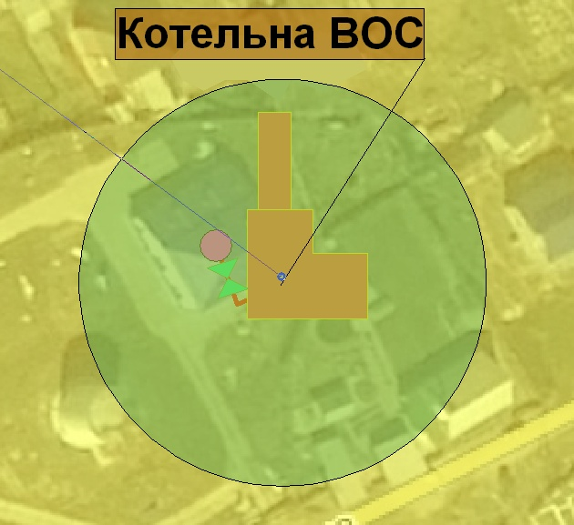
Рисунок 1 – Радиус эффективного теплоснабжения котельной №4
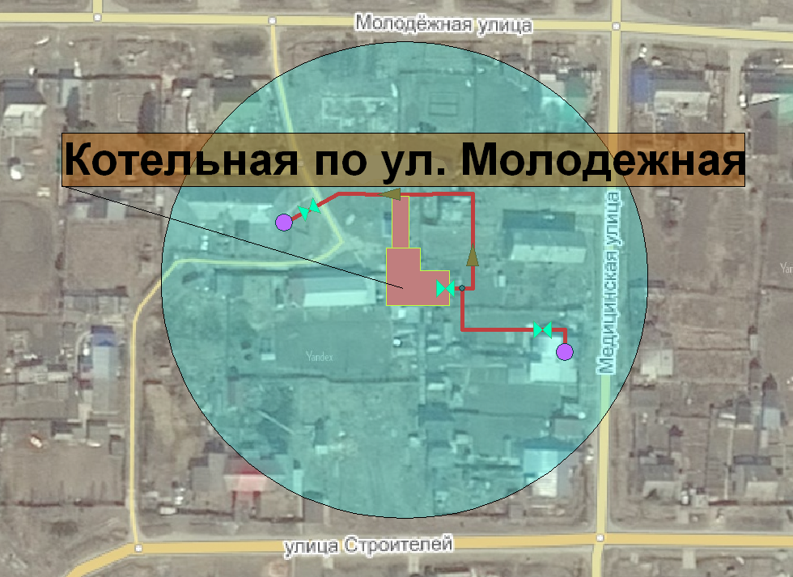
Рисунок 2 – Радиус эффективного теплоснабжения котельной №2
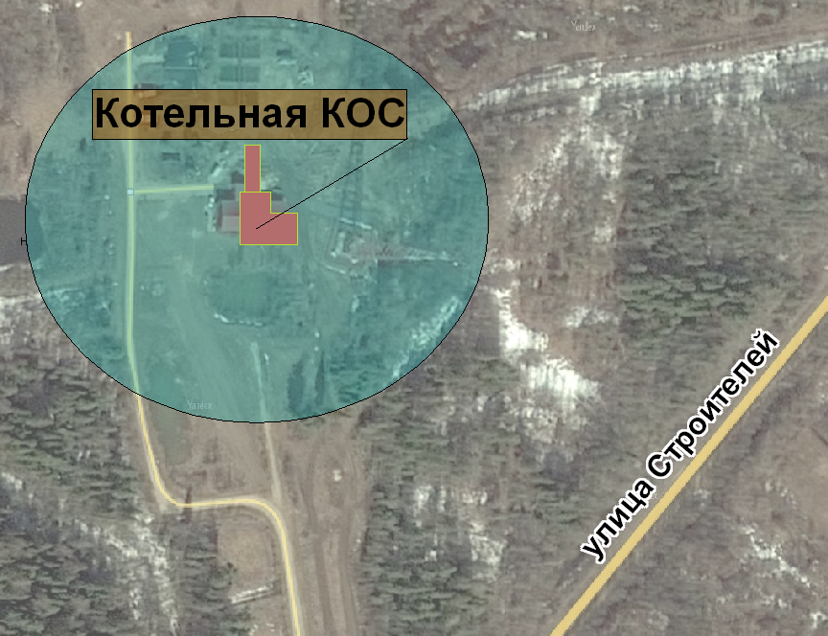
Рисунок 3 – Радиус эффективного теплоснабжения котельной №7
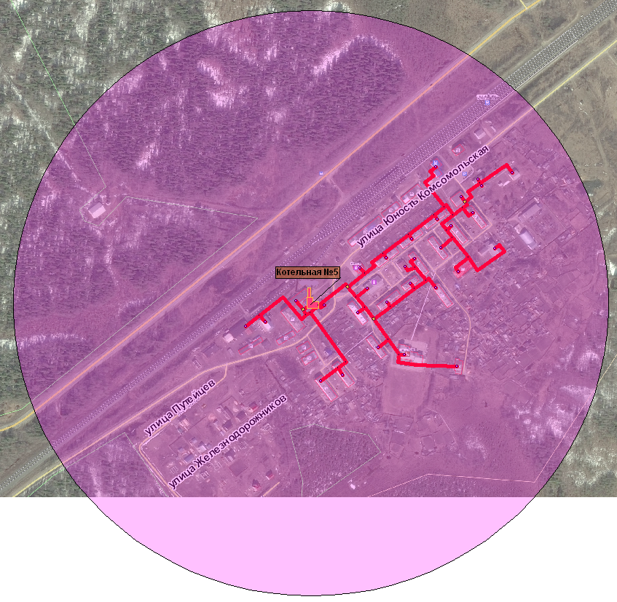
Рисунок 4 – Радиус эффективного теплоснабжения котельной №5
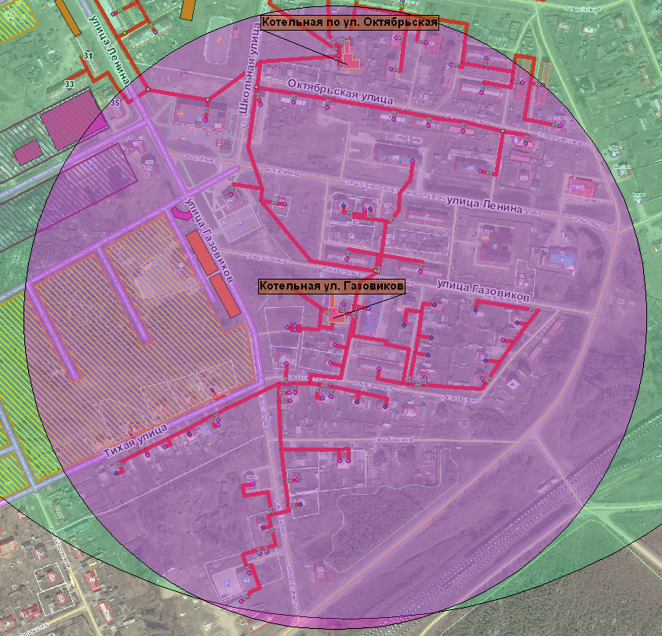
Рисунок 5 – Радиус эффективного теплоснабжения котельной ООО «Газпром энерго»

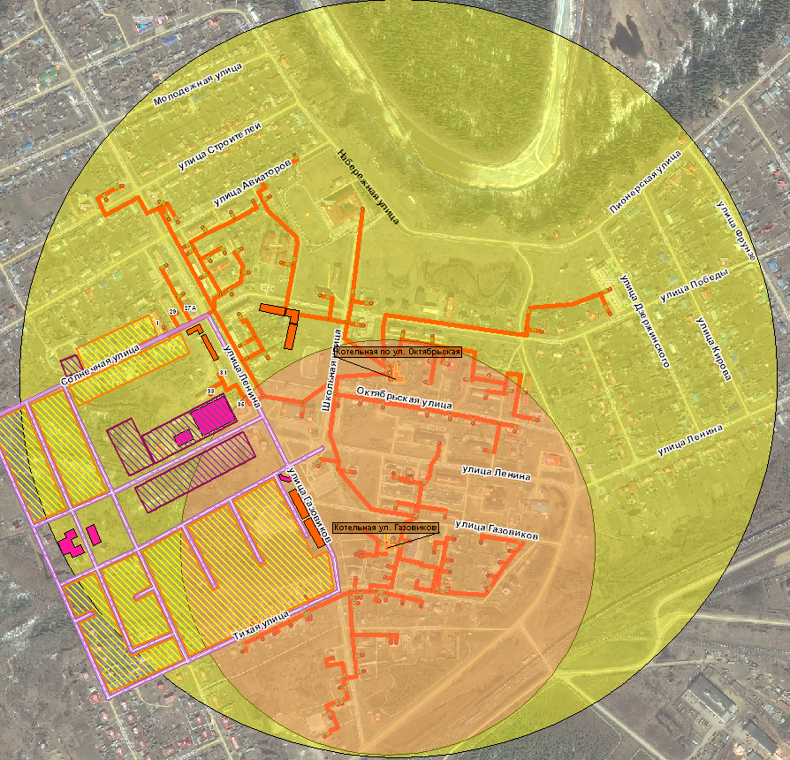
Рисунок 6 – Радиус эффективного теплоснабжения котельной №1

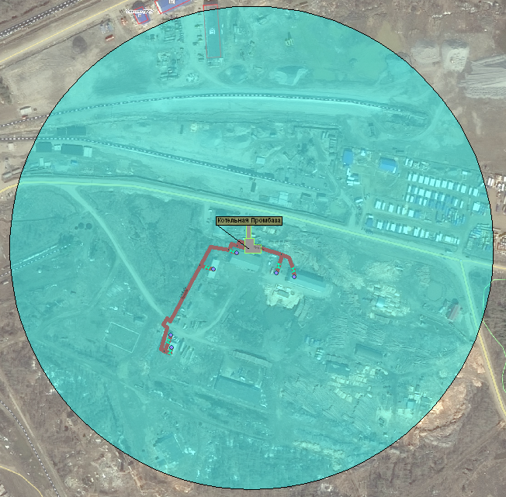
Рисунок 7– Радиус эффективного теплоснабжения котельной №6

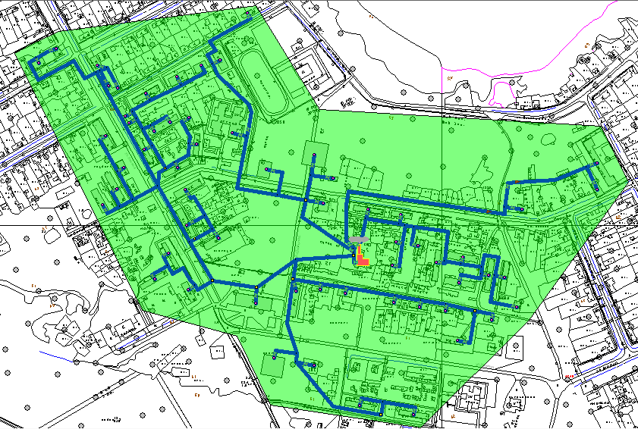
Рисунок 8 – Зона действия котельной №1 (Центральная)

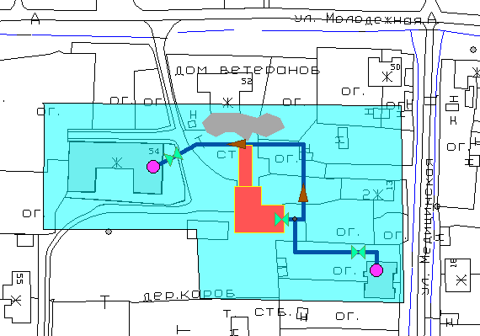

Рисунок 9 – Зона действия котельной №2

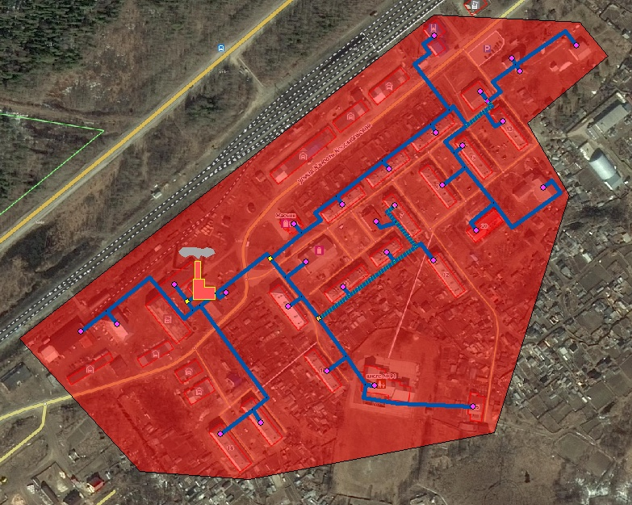
Рисунок 10 – Зона действия котельной №5
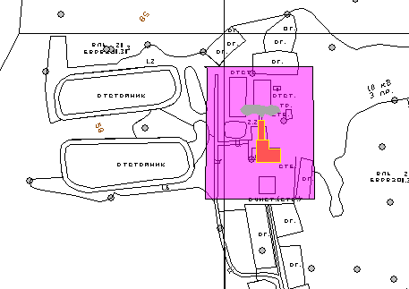
Рисунок 11 –Зона действия котельной №7
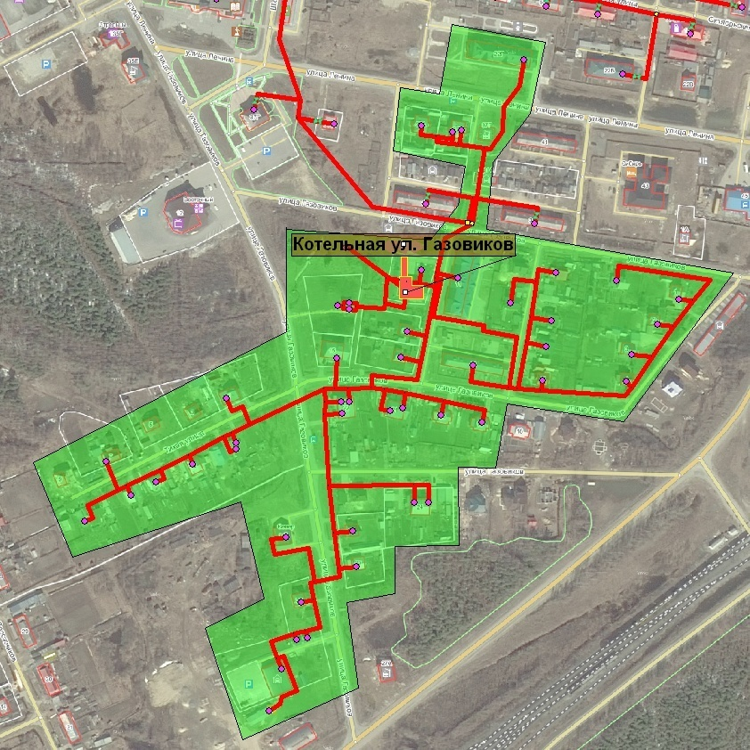
Рисунок 12 – Зона действия котельной ООО «Газпром энерго»

  - Существующие и перспективные значения установленной тепловой мощности основного оборудования источника (источников) тепловой энергии
Существующие и перспективные значения установленной тепловой мощности основного оборудования источника (источников) тепловой энергии по состоянию на 2019-2030 гг. представлены в таблице 4.

  - Существующие и перспективные технические ограничения на использование установленной тепловой мощности и значения располагаемой мощности основного оборудования источников тепловой энергии
Технические ограничения на использование установленной тепловой мощности отсутствуют. Существующие и перспективные значения располагаемой мощности основного оборудования источников тепловой энергии по состоянию на 2019-2030 гг. представлены в таблице 4.

  - Существующие и перспективные затраты тепловой мощности на собственные и хозяйственные нужды теплоснабжающей организации в отношении источников тепловой энергии
Существующие и перспективные затраты тепловой мощности на хозяйственные нужды источников тепловой энергии рассчитаны как отношение расхода тепловой энергии на отопление помещения каждой котельной к суммарному расходу собственных нужд согласно данным расчета удельных расходов топлива на отпущенную тепловую энергию на 2019 год. Полученные существующие и перспективные затраты тепловой мощности на хозяйственные нужды источников тепловой энергии сведены в таблицу 4.

  - Значения существующей и перспективной тепловой мощности источников тепловой энергии нетто
Значения существующей и перспективной тепловой мощности источников тепловой энергии нетто по состоянию на 2019-2030 гг. представлены в таблице 4.

  - Значения существующих и перспективных потерь тепловой энергии при ее передаче по тепловым сетям, включая потери тепловой энергии в тепловых сетях теплопередачей через теплоизоляционные конструкции теплопроводов и потери теплоносителя, с указанием затрат теплоносителя на компенсацию этих потерь
Значения существующих и перспективных потерь тепловой энергии при ее передаче по тепловым сетям на 2019-2030 гг. представлены в таблице 4.

  - Затраты существующей и перспективной тепловой мощности на хозяйственные нужды теплоснабжающей (теплосетевой) организации в отношении тепловых сетей
Затраты тепловой мощности на хозяйственные нужды тепловых сетей отсутствуют.

  - Значения существующей и перспективной резервной тепловой мощности источников тепловой энергии, в том числе источников тепловой энергии, принадлежащих потребителям, и источников тепловой энергии теплоснабжающих организаций, с выделением значений аварийного резерва и резерва по договорам на поддержание резервной тепловой мощности
Значения резерва тепловой мощности источников теплоснабжения представлено в таблице 4.
Резервы тепловой мощности сохраняется при развитии системы теплоснабжения на всех этапах реализации схемы теплоснабжения Туртасского сельского поселения.
Аварийный резерв тепловой мощности источников тепловой энергии достаточен для поддержания котельных в работоспособном состоянии. Договоры с потребителями на поддержание резервной тепловой мощности отсутствуют.
  - Значения существующей и перспективной тепловой нагрузки потребителей, устанавливаемые с учетом расчетной тепловой нагрузки
Значения существующей и перспективной тепловой нагрузки потребителей по состоянию на 2019-2030 гг. представлены в таблице 4.
Таблица 4 - Перспективные балансы тепловой мощности и тепловой нагрузки в перспективных зонах действия источников тепловой энергии
Параметр | Размерность | 2019 | 2020 | 2021 | 2022 | 2023 | 2024-2028 | 2029-2030
Котельная №1, ул. Октябрьская
Установленная мощность | Гкал/час | 7,38 | 7,38 | 7,38 | 7,38 | 7,38 | 12,00 | 12,00
Располагаемая мощность | Гкал/час | 7,38 | 7,38 | 7,38 | 7,38 | 7,38 | 12,00 | 12,00
Собственные нужды | Гкал/час | 0,03 | 0,03 | 0,03 | 0,03 | 0,03 | 0,05 | 0,05
Тепловая мощность нетто | Гкал/час | 7,35 | 7,35 | 7,35 | 7,35 | 7,35 | 11,95 | 11,95
Потери в тепловых сетях | Гкал/час | 0,82 | 0,82 | 0,82 | 0,82 | 0,82 | 1,00 | 1,00
Присоединенная нагрузка | Гкал/час | 5,45 | 5,45 | 5,45 | 5,45 | 5,45 | 10,00 | 10,00
Резерв("+")/ Дефицит("-") | Гкал/час | 1,08 | 1,08 | 1,08 | 1,08 | 1,08 | 0,95 | 0,95
Резерв("+")/ Дефицит("-") | % | 14,67 | 14,67 | 14,67 | 14,67 | 14,67 | 7,93 | 7,93
Котельная №2, ул. Молодежная
Установленная мощность | Гкал/час | 0,20 | 0,20 | 0,20 | 0,20 | 0,20 | 0,20 | 0,20
Располагаемая мощность | Гкал/час | 0,20 | 0,20 | 0,20 | 0,20 | 0,20 | 0,20 | 0,20
Собственные нужды | Гкал/час | 0,01 | 0,01 | 0,01 | 0,01 | 0,01 | 0,01 | 0,01
Тепловая мощность нетто | Гкал/час | 0,19 | 0,19 | 0,19 | 0,19 | 0,19 | 0,19 | 0,19
Потери в тепловых сетях | Гкал/час | 0,02 | 0,02 | 0,02 | 0,02 | 0,02 | 0,02 | 0,02
Присоединенная нагрузка | Гкал/час | 0,06 | 0,06 | 0,06 | 0,06 | 0,06 | 0,06 | 0,06
Резерв("+")/ Дефицит("-") | Гкал/час | 0,11 | 0,11 | 0,11 | 0,11 | 0,11 | 0,11 | 0,11
Резерв("+")/ Дефицит("-") | % | 57,00 | 57,00 | 57,00 | 57,00 | 57,00 | 57,00 | 57,00
Котельная №4, ул. Солнечная
Установленная мощность | Гкал/час | 0,13 | 0,13 | 0,13 | 0,13 | 0,13 | 0,13 | 0,13
Располагаемая мощность | Гкал/час | 0,13 | 0,13 | 0,13 | 0,13 | 0,13 | 0,13 | 0,13
Собственные нужды | Гкал/час | 0,01 | 0,01 | 0,01 | 0,01 | 0,01 | 0,01 | 0,01
Тепловая мощность нетто | Гкал/час | 0,12 | 0,12 | 0,12 | 0,12 | 0,12 | 0,12 | 0,12
Потери в тепловых сетях | Гкал/час | 0,02 | 0,02 | 0,02 | 0,02 | 0,02 | 0,02 | 0,02
Присоединенная нагрузка | Гкал/час | 0,10 | 0,10 | 0,10 | 0,10 | 0,10 | 0,10 | 0,10
Резерв("+")/ Дефицит("-") | Гкал/час | 0,00 | 0,00 | 0,00 | 0,00 | 0,00 | 0,00 | 0,00
Резерв("+")/ Дефицит("-") | % | 3,69 | 3,69 | 3,69 | 3,69 | 3,69 | 3,69 | 3,69
Котельная №5, ст. Юность Комсомольская
Установленная мощность | Гкал/час | 5,01 | 5,01 | 5,01 | 5,01 | 5,01 | 5,01 | 5,01
Располагаемая мощность | Гкал/час | 5,01 | 5,01 | 5,01 | 5,01 | 5,01 | 5,01 | 5,01
Собственные нужды | Гкал/час | 0,03 | 0,03 | 0,03 | 0,03 | 0,03 | 0,03 | 0,03
Тепловая мощность нетто | Гкал/час | 4,98 | 4,98 | 4,98 | 4,98 | 4,98 | 4,98 | 4,98
Потери в тепловых сетях | Гкал/час | 0,48 | 0,48 | 0,48 | 0,48 | 0,48 | 0,48 | 0,48
Присоединенная нагрузка | Гкал/час | 1,59 | 1,59 | 1,59 | 1,59 | 1,59 | 1,59 | 1,59
Резерв("+")/ Дефицит("-") | Гкал/час | 2,92 | 2,92 | 2,92 | 2,92 | 2,92 | 2,92 | 2,92
Резерв("+")/ Дефицит("-") | % | 58,24 | 58,24 | 58,24 | 58,24 | 58,24 | 58,24 | 58,24
Котельная №6, Промбаза
Установленная мощность | Гкал/час | 1,46 | 1,46 | 1,46 | 1,46 | 1,46 | 1,46 | 1,46
Располагаемая мощность | Гкал/час | 1,46 | 1,46 | 1,46 | 1,46 | 1,46 | 1,46 | 1,46
Собственные нужды | Гкал/час | 0,01 | 0,01 | 0,01 | 0,01 | 0,01 | 0,01 | 0,01
Тепловая мощность нетто | Гкал/час | 1,45 | 1,45 | 1,45 | 1,45 | 1,45 | 1,45 | 1,45
Потери в тепловых сетях | Гкал/час | 0,14 | 0,14 | 0,14 | 0,14 | 0,14 | 0,14 | 0,14
Присоединенная нагрузка | Гкал/час | 0,45 | 0,45 | 0,45 | 0,45 | 0,45 | 0,45 | 0,45
Резерв("+")/ Дефицит("-") | Гкал/час | 0,86 | 0,86 | 0,86 | 0,86 | 0,86 | 0,86 | 0,86
Резерв("+")/ Дефицит("-") | % | 59,23 | 59,23 | 59,23 | 59,23 | 59,23 | 59,23 | 59,23
Котельная №7, КОС
Установленная мощность | Гкал/час | 0,73 | 0,73 | 0,73 | 0,73 | 0,73 | 0,73 | 0,73
Располагаемая мощность | Гкал/час | 0,73 | 0,73 | 0,73 | 0,73 | 0,73 | 0,73 | 0,73
Собственные нужды | Гкал/час | 0,01 | 0,01 | 0,01 | 0,01 | 0,01 | 0,01 | 0,01
Тепловая мощность нетто | Гкал/час | 0,72 | 0,72 | 0,72 | 0,72 | 0,72 | 0,72 | 0,72
Потери в тепловых сетях | Гкал/час | 0,01 | 0,01 | 0,01 | 0,01 | 0,01 | 0,01 | 0,01
Присоединенная нагрузка | Гкал/час | 0,04 | 0,04 | 0,04 | 0,04 | 0,04 | 0,04 | 0,04
Резерв("+")/ Дефицит("-") | Гкал/час | 0,67 | 0,67 | 0,67 | 0,67 | 0,67 | 0,67 | 0,67
Резерв("+")/ Дефицит("-") | % | 91,51 | 91,51 | 91,51 | 91,51 | 91,51 | 91,51 | 91,51
Котельная ООО «Газпром энерго», ул. Газовиков
Установленная мощность | Гкал/час | 6,02 | 6,02 | 6,02 | 6,02 | - | - | -
Располагаемая мощность | Гкал/час | 6,02 | 6,02 | 6,02 | 6,02 | - | - | -
Собственные нужды | Гкал/час | 0,33 | 0,33 | 0,33 | 0,33 | - | - | -
Тепловая мощность нетто | Гкал/час | 5,69 | 5,69 | 5,69 | 5,69 | - | - | -
Потери в тепловых сетях | Гкал/час | 0,11 | 0,11 | 0,11 | 0,11 | - | - | -
Присоединенная нагрузка | Гкал/час | 0,36 | 0,36 | 0,36 | 0,36 | - | - | -
Резерв("+")/ Дефицит("-") | Гкал/час | 5,23 | 5,23 | 5,23 | 5,23 | - | - | -
Резерв("+")/ Дефицит("-") | % | 86,81 | 86,81 | 86,81 | 86,81 | - | - | -

- Существующие и перспективные балансы производительности водоподготовительных установок
  - Порядок расчета перспективных балансов производительности водоподготовительных установок и максимального потребления теплоносителя теплопотребляющими установками потребителей, в том числе в аварийных режимах
    - Общие положения
Перспективные балансы производительности водоподготовительных установок и максимального потребления теплоносителя теплопотребляющими установками потребителей, в том числе в аварийных режимах, содержат обоснование балансов производительности водоподготовительных установок в целях подготовки теплоносителя для тепловых сетей и перспективного потребления теплоносителя теплопотребляющими установками потребителей, а также обоснование перспективных потерь теплоносителя при его передаче по тепловым сетям.
Расчет нормативных потерь теплоносителя в тепловых сетях выполнен в соответствии с «Методическими указаниями по составлению энергетической характеристики для систем транспорта тепловой энергии по показателю «потери сетевой воды», утвержденными приказом Минэнерго РФ от 30.06.2003 г. № 278 и «Порядка по организации в Минэнерго России работы по расчету и обоснованию нормативов технологических потерь при передаче тепловой энергии», утвержденной приказом Минэнерго от 30.12.2008 г. № 325.
Расчет выполнен с разбивкой по пятилетним периодам, начиная с текущего момента, с учетом перспективных планов строительства (реконструкции) тепловых сетей и планируемого присоединения к ним систем теплоснабжения потребителей.
В связи с отсутствием приборов учета на источниках тепловой энергии и у потребителей произвести сравнительный анализ нормативных и фактических потерь теплоносителя невозможно.
    - Определение расчетного часового расхода воды для расчета производительности водоподготовки

Расчетный часовой расход воды для определения производительности водоподготовки и соответствующего оборудования для подпитки системы теплоснабжения принимался в соответствии со СНиП 41-02-2003 «Тепловые сети»:
- в закрытых системах теплоснабжения - 0,75 % фактического объема воды в трубопроводах тепловых сетей и присоединенных к ним системах отопления и вентиляции зданий. При этом для участков тепловых сетей длиной более 5 км от источников теплоты без распределения теплоты расчетный расход воды следует принимать равным 0,5 % объема воды в этих трубопроводах;
- в открытых системах теплоснабжения - равным расчетному среднему расходу воды на горячее водоснабжение с коэффициентом 1,2 плюс 0,75 % фактического объема воды в трубопроводах тепловых сетей и присоединенных к ним системах отопления, вентиляции и горячего водоснабжения зданий. При этом для участков тепловых сетей длиной более 5 км от источников теплоты без распределения теплоты расчетный расход воды следует принимать равным 0,5 % объема воды в этих трубопроводах;
- для отдельных тепловых сетей горячего водоснабжения при наличии баков- аккумуляторов - равным расчетному среднему расходу воды на горячее водоснабжение с коэффициентом 1,2; при отсутствии баков - по максимальному расходу воды на горячее водоснабжение плюс (в обоих случаях) 0,75 % фактического объема воды в трубопроводах сетей и присоединенных к ним системах горячего водоснабжения зданий.
Для открытых и закрытых систем теплоснабжения предусмотрена дополнительно аварийная подпитка химически необработанной и недеаэрированной водой, расход которой принят равным 2% объема воды в трубопроводах тепловых сетей и присоединенных к ним системах отопления, вентиляции и в системах горячего водоснабжения для открытых систем теплоснабжения.
Объем воды в системах теплоснабжения при отсутствии данных по фактическим объемам воды допускается принимать равным 65 м3 на 1 МВт расчетной тепловой нагрузки при закрытой системе теплоснабжения, 70 м3 на 1 МВт - при открытой системе и 30 м3 на 1 МВт средней нагрузки - при отдельных сетях горячего водоснабжения.
Внутренние объемы системы теплоснабжения определены расчетным путем по удельному объему воды в радиаторах чугунных высотой 500 мм при расчетном температурном графике отопления и по присоединенной расчетной отопительно-вентиляционной нагрузке по «Методическим указаниям по составлению энергетической характеристики для систем транспорта тепловой энергии по показателю "потери сетевой воды" (СО 153- 34.20.523 (4) – 2003г. Москва 2003 г.).

    - Определение нормативов технологических потерь и затрат теплоносителя
К нормируемым технологическим затратам теплоносителя (теплоноситель – вода) относятся:
-затраты теплоносителя на заполнение трубопроводов тепловых сетей перед пуском после плановых ремонтов и при подключении новых участков тепловых сетей;
-технологические сливы теплоносителя средствами автоматического регулирования теплового и гидравлического режима, а также защиты оборудования;
-технически обоснованные затраты теплоносителя на плановые эксплуатационные испытания тепловых сетей и другие регламентные работы.
К нормируемым технологическим потерям теплоносителя относятся технически неизбежные в процессе передачи и распределения тепловой энергии потери теплоносителя с его утечкой через неплотности в арматуре и трубопроводах тепловых сетей в пределах, установленных правилами технической эксплуатации тепловых энергоустановок.
Нормативные значения потерь теплоносителя за год с его нормируемой утечкой, м3, определялись по формуле:
Gут.н = аVгодnгод10–2 = mут.год.нnгод,
где а – норма среднегодовой утечки теплоносителя, м3/чм3, установленная правилами технической эксплуатации тепловых энергоустановок, в пределах 0,25% среднегодовой емкости трубопроводов тепловых сетей в час;
Vгод – среднегодовая емкость трубопроводов тепловых сетей, эксплуатируемых теп- лосетевой организацией, м3;
nгод – продолжительность функционирования тепловых сетей в году, ч;
mут.год.н – среднегодовая норма потерь теплоносителя, обусловленных утечкой, м3/ч.
Значение среднегодовой емкости трубопроводов тепловых сетей, м3, определялась из выражения:
Vгод = (Vотnот + Vлnл) / (nот + nл) = (Vотnот + Vлnл) / nгод,
где Vот и Vл – емкость трубопроводов тепловых сетей в отопительном и неотопительном периодах, м3;
nот и nл – продолжительность функционирования тепловых сетей в отопительном и неотопительном периодах, ч.
При расчете значения среднегодовой емкости учитывалась емкость трубопроводов, вновь вводимых в эксплуатацию, и продолжительность использования данных трубопроводов в течение календарного года; емкость трубопроводов, образуемую в результате ре- конструкции тепловой сети (изменения диаметров труб на участках, длины трубопроводов, конфигурации трассы тепловой сети) и период времени, в течение которого введенные в эксплуатацию участки реконструированных трубопроводов задействованы в календарном году; емкость трубопроводов, временно выводимых из использования для ремонта, и продолжительность ремонтных работ.
При определении значения среднегодовой емкости тепловой сети в значении емкости трубопроводов в неотопительном периоде учитывалось требование правил технической эксплуатации о заполнении трубопроводов деаэрированной водой с поддержанием избыточного давления не менее 0,5 кгс/см2 в верхних точках трубопроводов.
Прогнозируемая продолжительность отопительного периода принималась в соответствии со строительными нормами и правилами строительной климатологии.
Потери теплоносителя при авариях и других нарушениях нормального эксплуатационного режима, а также сверхнормативные потери в нормируемую утечку не включались. Затраты теплоносителя, обусловленные вводом в эксплуатацию трубопроводов тепловых сетей, как новых, так и после плановых ремонтов или реконструкции, принимались в размере 1,5-кратной емкости соответствующих трубопроводов тепловых сетей.
Затраты теплоносителя, обусловленные его сливом средствами автоматического регулирования и защиты, предусматривающими такой слив, определяемые конструкцией указанных приборов и технологией обеспечения нормального функционирования тепловых сетей и оборудования, в расчете нормативных значений потерь теплоносителя не учитывались из-за отсутствия в тепловых сетях поселения действующих приборов автоматики или защиты такого типа.
Затраты теплоносителя при проведении плановых эксплуатационных испытаний тепловых сетей и других регламентных работ включают потери теплоносителя при выполнении подготовительных работ, отключении участков трубопроводов, их опорожнении и последующем заполнении.
Нормирование затрат теплоносителя на указанные цели производилось с учетом регламентируемой нормативными документами периодичности проведения эксплуатационных испытаний и других регламентных работ и утвержденных эксплуатационных норм затрат для каждого вида испытательных и регламентных работ в тепловых сетях для данных участков трубопроводов, и принималось в размере 1,5-кратной емкости соответствующих трубопроводов тепловых сетей.

    - Определение расхода воды на собственные нужды водоподготовительных установок
Расход воды на собственные нужды водоподготовительных установок зависит от ряда факторов, основными из которых являются:
- принципиальная схема водоподготовки;
- качество исходной воды;
- рабочая обменная емкость применяемых ионитов;
- удельный расход воды на регенерацию и отмывку свежего ионита;
- степень отмывки ионита от продуктов регенерации;
- повторное использование части отмывочных вод (на взрыхление ионитов, на приготовление регенерирующих растворов).
Для определения расчетного расхода воды на собственные нужды водоподготовительных установок использовались усредненные данные, приведенные в таблицах 2-14, 2- 15 тома 1 «Водоподготовка и водный режим парогенераторов» «Справочника химика- энергетика» под общей редакцией С.М. Гурвича (Москва Энергия, 1972).
По приведенным ниже формулам определен расход воды на собственные нужды водоподготовительного аппарата в процентах количества полученного в нем фильтрата:
- для натрий-катионитного фильтра первой ступени с загруженным в фильтр сульфоуглем
РNa1=Ри*100Ж0/есу,
- для натрий-катионитного фильтра первой ступени с загруженным в фильтр катионитом КУ-2
РNa1=Ри*100Ж0/еКУ-2,
- для натрий-катионитного фильтра второй ступени с загруженным в фильтр сульфоуглем
РNa2=Ри(100+РNa1)ЖNa1/есу,
- для натрий-катионитного фильтра второй ступени с загруженным в фильтр катионитом КУ-2
РNa1=Ри(100+РNa1)ЖNa1/еКУ-2,
где:
Ри – удельный расход воды на собственные нужды фильтра м3/ м3: для фильтра первой ступени, загруженного сульфоуглем в Na-форме – 5,0; для фильтра второй ступени, загруженного сульфоуглем в Na-форме – 6,0; для фильтра первой ступени, загруженного сульфоуглем в Н-форме – 5,0; для фильтра второй ступени, загруженного сульфоуглем в Н-форме – 10,0; для фильтра первой ступени, загруженного катионитом КУ-2 в Na-форме – 6,0; для фильтра второй ступени, загруженного катионитом КУ-2 в Na-форме – 8,0. для фильтра первой ступени, загруженного катионитом КУ-2 в Н-форме – 6,5; для фильтра второй ступени, загруженного катионитом КУ-2 в Н-форме – 12,0.
есу – значение рабочей обменной емкости ионита, г-экв/м3: для сульфоугля марки СК в Na-форме – 267; для сульфоугля марки СК в Н-форме – 270; для сульфоугля марки СМ в Na-форме – 357; для сульфоугля марки СМ в Н-форме – 270; для катионита марки КУ-2 в Na-форме – 950; для катионита марки КУ-2 в Н-форме – 650.
Ж0 – жесткость исходной воды.

  - Существующие и перспективные балансы производительности водоподготовительных установок и максимального потребления теплоносителя теплопотребляющими установками

Расчет перспективных балансов производительности водоподготовительных установок и максимального потребления теплоносителя теплопотребляющими установками, в том числе в аварийных режимах на котельных был выполнен с учетом перспективного развития потребителей тепловой энергии.
Перспективный годовой расход объема теплоносителя приведен в таблице 5.
Таблица 5. Годовой расход теплоносителя в зонах действия котельных Туртасского сельского поселения
Наименование котельной | Объём теплоносителя в системе, м3* | Расчётный расход воды на подпитку тепловой, т/ч* | Аварийная подпитка, т/ч* | Производительность ВПУ (номинальная), м3/час* | Объём теплоносителя в системе, м3* | Расчётный расход воды на подпитку тепловой, т/ч* | Аварийная подпитка, т/ч* | Производительность ВПУ (номинальная), м3/час*
Котельная №1 | 411.99 | 3,09 | 8.24 | ≥3.9 | 725.40 | 5,44 | 14.51 | ≥5,44
Котельная №2 | 4.54 | 0,03 | 0.09 | ≥0.03 | 4.54 | 0,03 | 0.09 | ≥0.03
Котельная №4 | 7.56 | 0,06 | 0.15 | ≥0.06 | 7.56 | 0,06 | 0.15 | ≥0.06
Котельная №5 | 120.20 | 0,90 | 2.40 | ≥0,9 | 120.20 | 0,90 | 2.40 | ≥0,9
Котельная №6 | 34.02 | 0,26 | 0.68 | ≥0.26 | 34.02 | 0,26 | 0.68 | ≥0,26
Котельная №7 | 3.02 | 0,02 | 0.06 | ≥0.02 | 3.02 | 0,02 | 0.06 | ≥0,02
Котельная ООО «Газпром энерго» | 23,4 | 0,18 | 0,47 | ≥0.18 | 23,4 | 0,18 | 0,47 | ≥0.18

Примечание: * - в связи с отсутствием приборов учета на источниках тепловой энергии и у потребителей данные о сверхнормативных утечках теплоносителя отсутствуют;
В таблице 5 представлены балансы производительности водоподготовительных установок и подпитки тепловой сети в зоне действия котельных и перспективные значения подпитки тепловой сети, обусловленные нормативными утечками в тепловых сетях.
  - Существующие и перспективные балансы производительности водоподготовительных установок источников тепловой энергии для компенсации потерь теплоносителя в аварийных режимах работы систем теплоснабжения
Согласно СНиП 41-02-2003 «Тепловые сети» п. 6.17. Для открытых и закрытых систем теплоснабжения должна предусматриваться дополнительно аварийная подпитка химически не обработанной и недеаэрированной водой, расход которой принимается в количестве 2 % объема воды в трубопроводах тепловых сетей и присоединенных к ним системах отопления, вентиляции и в системах горячего водоснабжения для открытых систем теплоснабжения. При наличии нескольких отдельных тепловых сетей, отходящих от коллектора теплоисточника, аварийную подпитку допускается определять только для одной наибольшей по объему тепловой сети. Для открытых систем теплоснабжения аварийная подпитка должна обеспечиваться только из систем хозяйственно-питьевого водоснабжения.
Перспективная производительность водоподготовительных установок котельных для компенсации потерь теплоносителя в аварийных режимах представлена в таблице 5.
- Основные положения мастер-плана развития систем теплоснабжения поселения

  - Описание сценариев развития теплоснабжения поселения
Мастер-план схемы теплоснабжения предназначен для описания и обоснования выбора сценария развития системы теплоснабжения.
В основу разработки сценария развития схемы теплоснабжения Туртасского сельского поселения заложены следующие основные положения и ключевые показатели:
- принцип минимизации затрат на теплоснабжение для потребителя и приоритетность комбинированной выработки электрической и тепловой энергии 7 (п.8, ст.23 ФЗ от 27.07.2010 г. № 190-ФЗ «О теплоснабжении» и п.6 Постановления Правительства РФ от 22.02.2012г. № 154 «Требования к порядку разработки и утверждения схем теплоснабжения»;
- требование перевода потребителей жилого и социально- культурного назначения на закрытую схему горячего водоснабжения до 2022 года (Федеральный закон от 07.12.2011 № 417-ФЗ «О внесении изменений…»);
- обеспечение условий надежности и безопасности теплоснабжения потребителей тепловой энергией, создание комфортных условий проживания в поселении.
При актуализации схемы теплоснабжения Туртасского сельского поселения до 2030 года учтены показатели потребности в тепловой энергии с изменениями, внесенными в сценарий развития и откорректированы на базовый 2019 год.
На основании этой оценки перспективного потребления тепловой энергии были разработаны мероприятия в зонах действия существующих и перспективных источников тепла. Каждое мероприятие направлено на обеспечение безопасности и надежности теплоснабжения, покрытие перспективного спроса потребителей в зонах действия тепловых источников системы теплоснабжения в рассматриваемом периоде планирования. Основным критерием этого обеспечения является выполнение балансов тепловой мощности источников тепловой энергии и спроса на тепловую мощность при расчетных условиях, заданных нормативами проектирования систем отопления, вентиляции и горячего водоснабжения объектов теплопотребления.

  - Обоснование выбора приоритетного сценария развития теплоснабжения поселения
В соответствии с Генеральным планом Туртасского сельского поселения сложившееся системы теплоснабжения являются оптимальным вариантом для населенных пунктов.
Для обеспечения устойчивого развития территории и создания условий для комфортного проживания населения предусматривается сохранение существующей схемы теплоснабжения. Нужды горячего водоснабжение необходимо обеспечивать от индивидуальных водонагревателей. Обеспечения нужд теплоснабжения перспективных потребителей осуществлять либо установкой источника теплоснабжения на группу зданий, либо от индивидуальных источников теплоснабжения.
Для обеспечения надежности теплоснабжения необходимо провести следующие мероприятия:
- реконструкция основных котельных;
- реконструкция существующих тепловых сетей.
Увеличение присоединенной нагрузки планируется на центральную котельную №1 (до 10 Гкал/ч на расчетный срок), что предполагает увеличение установленной мощности котельной с 7,38 Гкал/ч до 12 Гкал/ч. В связи с этим предполагается установка блочно-модульной котельной 12 Гкал/ч на базе старой котельной (до 2030 г.).
Планируется реконструкция котельных №6 и №7 в связи с моральным и физическим износом основного оборудования котельных (срок ввода в эксплуатацию 1978 г и 1986 г соответственно). Реконструкция предполагает замену устаревших котлоагрегатов на новые с аналогичной мощностью.
Планируется строительство котельной 0,6 МВт для обеспечения теплоснабжением и горячим водоснабжением здания областной больницы (проект на ГЭ).
- Предложения по строительству, реконструкции и техническому перевооружению источников тепловой энергии

  - Предложения по строительству источников тепловой энергии, обеспечивающих перспективную тепловую нагрузку на осваиваемых территориях поселения

Строительство источников тепловой энергии, обеспечивающих перспективную тепловую нагрузку на осваиваемых территориях поселения, городского округа, для которых отсутствует возможность или целесообразность передачи тепловой энергии от существующих или реконструируемых источников тепловой энергии генеральным планом развития п. Туртас не предусмотрено.

  - Предложения по реконструкции источников тепловой энергии, обеспечивающих перспективную тепловую нагрузку

Исходя из данных генерального плана развития п. Туртас увеличение присоединенной нагрузки планируется на центральную котельную №1 (до 10 Гкал/ч на расчетный срок), что предполагает увеличение установленной мощности котельной с 7,38 Гкал/ч до 12 Гкал/ч. В связи с этим предполагается установка блочно-модульной котельной 12 Гкал/ч на базе старой котельной (до 2030 г.).

  - Предложения по техническому перевооружению источников тепловой энергии с целью повышения эффективности работы систем теплоснабжения

На первую очередь (до 2020г.) планируется реконструкция котельных №6 и №7 в связи с моральным и физическим износом основного оборудования котельных (срок ввода в эксплуатацию 1978 г и 1986 г соответственно). Реконструкция предполагает замена устаревших котлоагрегатов на новые с аналогичной мощностью.

  - Графики совместной работы источников тепловой энергии, функционирующих в режиме комбинированной выработки электрической и тепловой энергии и котельных

Источники тепловой энергии с комбинированной выработкой тепловой и электрической энергии на территории Туртасского сельского поселения отсутствуют.

  - Меры по выводу из эксплуатации, консервации и демонтажу избыточных источников тепловой энергии, а также источников тепловой энергии, выработавших нормативный срок службы

Мероприятия по выводу из эксплуатации котлоагрегатов не требуются. В качестве мероприятий по продлению ресурса котлоагрегатов на котельной рекомендуется своевременно производить текущий и капитальный ремонт котельного оборудования.

  - Меры по переоборудованию котельных в источники комбинированной выработки электрической и тепловой энергии

Переоборудование котельных в источник тепловой энергии, функционирующий в режиме комбинированной выработки электрической и тепловой энергии, с выработкой электроэнергии на собственные нужды теплоснабжающей организации в отношении источника тепловой энергии, на базе существующих и перспективных тепловых нагрузок, нецелесообразно, ввиду низкой тепловой нагрузки и, как следствие, своей нерентабельности.

  - Меры по переводу котельных, размещенных в существующих и расширяемых зонах действия источников комбинированной выработки тепловой и электрической энергии, в пиковой режим работы
На территории Туртасского сельского поселения отсутствуют источники тепловой энергии, функционирующие в режиме комбинированной выработки электрической и тепловой энергии.

  - Температурный график отпуска тепловой энергии для каждого источника тепловой энергии или группы источников тепловой энергии в системе теплоснабжения
Температурные графики представлен в таблице 6.
Таблица 6 - Температурные графики отпуска тепловой энергии для источников тепловой энергии в системе теплоснабжения Туртасского сельского поселения
Источник | Оптимальный температурный график, °С
Котельная №1 | 82/70
Котельная №2 | 86/62
Котельная №4 | 90/70
Котельная №5 | 76/59
Котельная №6 | 90/70
Котельная №7 | 90/70
Котельная ООО «Газпром энерго» | 95/70
Изменений температурных графиков источников тепловой энергии не предполагается.

  - Предложения по перспективной установленной тепловой мощности каждого источника тепловой энергии с учетом аварийного и перспективного резерва тепловой мощности с предложениями по утверждению срока ввода в эксплуатацию новых мощностей

Значения перспективной установленной тепловой мощности источников тепловой энергии с учетом аварийного и перспективного резерва тепловой мощности представлены в таблице 6 настоящего отчета.
  - Предложения по вводу новых и реконструкции существующих источников тепловой энергии с использованием возобновляемых источников энергии, а также местных видов топлива
Действующие источники тепловой энергии, использующие возобновляемые энергетические ресурсы, отсутствуют, в связи с чем не предусмотрена их реконструкция.
Проведенный анализ показал, что ввод новых источников тепловой энергии с использованием возобновляемых источников энергии нецелесообразен.
- Предложения по строительству и реконструкции тепловых сетей
  - Предложения по строительству и реконструкции тепловых сетей, обеспечивающих перераспределение тепловой нагрузки из зон с дефицитом располагаемой тепловой мощности источников тепловой энергии в зоны с резервом располагаемой тепловой мощности источников тепловой энергии (использование существующих резервов)
Дефицит тепловой мощности источников тепловой энергии на территории Туртасского сельского поселения c 2019 года отсутствует. На период до 2030 г. при расчете перспективных нагрузок для составления схемы теплоснабжения Туртасского сельского поселения принимаем, что строительство, расширение объектов перспективного строительства общественных зданий (детских садов, школ, общественных центров и т.п.) не планируется.
Таким образом, существующий состав теплогенерирующего и теплосетевого оборудования достаточен для теплоснабжения подключенных потребителей. В связи с этим, необходимость в реконструкции, с целью увеличения тепловой мощности или строительства новых котельных и тепловых сетей на территории Туртасского сельского поселения отсутствует.

  - Предложения по строительству и реконструкции тепловых сетей для обеспечения перспективных приростов тепловой нагрузки под жилищную, комплексную или производственную застройку
Предложение по строительству и реконструкции тепловых сетей предполагает планомерную замену ветхих и аварийных тепловых сетей на новые в ППУ изоляции, а также строительстве новых сетей для подключения новых абонентов к центральной котельной №1.
Данные по диаметрам и протяженностям реконструируемых трубопроводов и ориентировочная стоимость материалов и работ приведены в таблице 6.2.1.
Таблица 6 – Данные по диаметрам и протяженностям реконструируемых трубопроводов и ориентировочная стоимость материалов и работ
 |  |  | Котельная №1 |  |  | Котельная №2 |  |  |  | Котельная №4 |  |  |  | Котельная №5 |  |  |  | Котельная №6 |  |  |  | Котельная №7
Стоимость трубопровода, р./пм | Наружный диаметр, мм | Диаметр, м | Протяжённость в двухтрубном исполнении, м | Стоимость материалов, тыс.р. | Стоимость работ, тыс.р. | Протяжённость в двухтрубном исполнении, м | Стоимость материалов, тыс.р. | Стоимость работ, тыс.р. | Протяжённость в двухтрубном исполнении, м |  | Стоимость материалов, тыс.р. | Стоимость работ, тыс.р. | Протяжённость в двухтрубном исполнении, м |  | Стоимость материалов, тыс.р. | Стоимость работ, тыс.р. | Протяжённость в двухтрубном исполнении, м |  | Стоимость материалов, тыс.р. | Стоимость работ, тыс.р. | Протяжённость в двухтрубном исполнении, м |  | Стоимость материалов, тыс.р. | Стоимость работ, тыс.р.
7083 | 426 | 0,4 |  | 0 | 0 |  | 0 | 0 |  |  | 0 | 0 |  |  | 0 | 0 |  |  | 0 | 0 |  |  | 0 | 0
 | 377 | 0,35 |  | 0 | 0 |  | 0 | 0 |  |  | 0 | 0 |  |  | 0 | 0 |  |  | 0 | 0 |  |  | 0 | 0
5880 | 325 | 0,3 | 191 | 1123080 | 1123080 |  | 0 | 0 |  |  | 0 | 0 |  |  | 0 | 0 |  |  | 0 | 0 |  |  | 0 | 0
4427 | 273 | 0,25 |  | 0 | 0 |  | 0 | 0 |  |  | 0 | 0 |  |  | 0 | 0 |  |  | 0 | 0 |  |  | 0 | 0
3250 | 219 | 0,2 | 846 | 2749500 | 2749500 |  | 0 | 0 |  |  | 0 | 0 | 141 |  | 458250 | 458250 |  |  | 0 | 0 |  |  | 0 | 0
 | 194 | 0,175 |  | 0 | 0 |  | 0 | 0 |  |  | 0 | 0 |  |  | 0 | 0 |  |  | 0 | 0 |  |  | 0 | 0
2296 | 159 | 0,15 | 1289 | 2959544 | 2959544 |  | 0 | 0 |  |  | 0 | 0 | 276.5 |  | 634844 | 634844 |  |  | 0 | 0 |  |  | 0 | 0
1526 | 133 | 0,125 | 408 | 622608 | 622608 |  | 0 | 0 |  |  | 0 | 0 | 54.5 |  | 83167 | 83167 |  |  | 0 | 0 |  |  | 0 | 0
1486 | 108 | 0,1 | 1004 | 1491944 | 1491944 |  | 0 | 0 |  |  | 0 | 0 | 513 |  | 762318 | 762318 | 1071 |  | 1591506 | 1591506 |  |  | 0 | 0
1213 | 89 | 0,08 | 173 | 209849 | 209849 | 6 | 7278 | 7278 |  |  | 0 | 0 | 72 |  | 87336 | 87336 |  |  | 0 | 0 | 128 |  | 155264 | 155264
893 | 76 | 0,07 | 699 | 624207 | 624207 | 24 | 21432 | 21432 |  |  | 0 | 0 | 246 |  | 219678 | 219678 | 290 |  | 258970 | 258970 |  |  | 0 | 0
737 | 57 | 0,05 | 1166 | 859342 | 859342 | 82 | 60434 | 60434 | 102 |  | 75174 | 75174 | 425.5 |  | 313593.5 | 313593.5 | 90 |  | 66330 | 66330 |  |  | 0 | 0
549 | 32 | 0,032 |  | 0 | 0 |  | 0 | 0 |  |  | 0 | 0 |  |  | 0 | 0 | 21.5 |  | 11803.5 | 11803.5 |  |  | 0 | 0 | Итого:
 |  |  |  | 21280148 | 21280148 |  | 178288 | 178288 |  |  | 150348 | 150348 |  |  | 5118373 | 5118373 |  |  | 3857219 | 3857219 |  |  | 310528 | 310528 | 61789808
С учетом стоимости фасонных изделий общая стоимость работ увеличится на 25% и составит, ориентировочно, 77237260 рублей.
  - Предложения по строительству и реконструкции тепловых сетей в целях обеспечения условий, при наличии которых существует возможность поставок тепловой энергии потребителям от различных источников тепловой энергии при сохранении надежности теплоснабжения
Подключение объекта теплоснабжения при нахождении его в зоне действия существующего теплогенерирующего источника, имеющего необходимый резерв, рекомендуется производить к имеющейся котельной.

  - Предложения по строительству и реконструкции тепловых сетей для повышения эффективности функционирования системы теплоснабжения, в том числе за счет перевода котельных в пиковый режим работы или ликвидации котельных
Перевод котельных в пиковый режим не предусматривается.

  - Предложения по строительству и реконструкции тепловых сетей для обеспечения нормативной надежности и безопасности теплоснабжения
По данным анализа аварийности на тепловых сетях и теплоисточниках за 2015-2018 гг. не выявлены элементы, не отвечающие требованиям надежности теплоснабжения.
В данной ситуации строительство новых тепловых сетей для обеспечения нормативной надежности теплоснабжения (резервирующие перемычки между магистралями, резервные линии, кольцевые линии) экономически нецелесообразно.
Для обеспечения нормативной надежности и безопасности теплоснабжения рекомендуется производить замену участков трубопроводов тепловых сетей во время плановых ремонтов.
- Предложения по переводу открытых систем теплоснабжения (горячего водоснабжения) в закрытые системы горячего водоснабжения

На территории Туртасского сельского поселения не используется открытая система горячего водоснабжения.
- Перспективные топливные балансы

В таблице 7 представлена сводная информация по существующему виду используемого, резервного и аварийного топлива, а также расход основного топлива на покрытие тепловой нагрузки.
Таблица 7 Сводная информация по используемому топливу на теплогенерирующих источниках Туртасского сельского поселения.
Источник | первая очередь |  |  |  |  |  | расчетный срок
Источник | Присоединенная нагрузка, Гкал/ч | Общий годовой расход топлива, тн. (тыс.м3) | Удельная норма расхода топлива (условное), кг/Гкал | Удельная норма расхода топлива (натуральное), м3/Гкал | Топливо | Выработано, Гкал | Присоединенная нагрузка, Гкал/ч | Общий годовой расход топлива, тн. (тыс.м3) | Удельная норма расхода топлива (условное), кг/Гкал | Удельная норма расхода топлива (натуральное), м3/Гкал | Топливо | Выработано, Гкал
Котельная №1 | 5.45 | 2190.84 | 154.72 | 134.54 | Газ | 16283.9 | 10,0 | 4019.89 | 154.72 | 134.54 | Газ | 29878.8
Котельная №1 | 5.45 | 1796,11 | 154.72 | 110.3 | Нефть | 16283.9 | 10,0 | 3295,63 | 154.72 | 110.3 | Нефть | 29878.8
Котельная №2 | 0.06 | 22.93 | 154.20 | 134.09 | Газ | 171.0 | 0.06 | 22.93 | 154.20 | 134.09 | Газ | 171.0
Котельная №4 | 0.10 | 14.87 | 165.30 | 143.74 | Газ | 103.5 | 0.10 | 14.87 | 165.30 | 143.74 | Газ | 103.5
Котельная №5 | 1.59 | 64.06 | 154.93 | 134.72 | Газ | 475.5 | 1.59 | 64.06 | 154.93 | 134.72 | Газ | 475.5
Котельная №6 | 0.45 | 783.98 | 157.74 | 110.31 | Нефть | 7107.1 | 0.45 | 783.98 | 157.74 | 110.31 | Нефть | 7107.1
Котельная №7 | 0.04 | 57.39 | 205.80 | 773.68 | Дрова | 74.2 | 0.04 | 57.39 | 205.80 | 773.68 | Дрова | 74.2
Котельная ООО «Газпром энерго» | 0,36 | 388,91 | 160,6 | 140,6 | Газ | 2766 | 0,36 | 388,91 | 160,6 | 140,6 | Газ | 2766

- Инвестиции в строительство, реконструкцию и техническое перевооружение

  - Предложения по величине необходимых инвестиций в строительство, реконструкцию и техническое перевооружение источников тепловой энергии на каждом этапе
Предложения по строительству, реконструкции и техническому перевооружению источника тепловой энергии и тепловых сетей сформированы на основании мероприятий, прописанных в разделах 2, 3, 4, 5 настоящего отчета.
Исходя из данных генерального плана развития п. Туртас увеличение присоединенной нагрузки планируется на центральную котельную №1 (до 10 Гкал/ч на расчетный срок), что предполагает увеличение установленной мощности котельной с 7,38 Гкал/ч до 12 Гкал/ч. В связи с этим предполагается установка блочно-модульной котельной 12 Гкал/ч на базе старой котельной (до 2030 г.).
Так же на первую очередь (до 2020г.) планируется реконструкция котельных №6 и №7 в связи с моральным и физическим износом основного оборудования котельных (срок ввода в эксплуатацию 1978 г и 1986 г соответственно). Реконструкция предполагает замена устаревших котлоагрегатов на новые с аналогичной мощностью.
Стоимость работ по проектированию, монтажу и наладке приведена в таблице 7.1.
Таблица 7.1 – Укрупненная стоимость работ по проектированию, монтажу и наладке объектов теплоснабжения
1.Проектирование котельной | 440 рублей/кВт.
2.Проектирование Индивидуального теплового пункта (ИТП) | 220 рублей/кВт.
Проектирование центрального теплового пункта (ЦТП) | 220 рублей/кВт.
Монтаж котельной | 2500 рублей/кВт.
Монтаж индивидуального теплового пункта (ИТП) | 1600 рублей/кВт.
Монтаж центрального теплового пункта (ЦТП) | 1600 рублей/кВт.
Наладочные работы и режимная наладка котельной | 150 рублей/кВт.
Наладочные работы для центрального теплового пункта (цТП) | 140 рублей/кВт.
Наладочные работы для индивидуального теплового пункта (ИТП) | 140 рублей/кВт.
Таблица 7.2 – Расчетная стоимость внедрения БМК на базе котельной №1
Котельная | Проект, тыс.р. | Оборудование, тыс.р | Монтаж, тыс.р. | Наладка, тыс.р. | Итого, тыс.р.
БМК№1 | 6140,640 | 35000,0 | 34890,0 | 2093,4 | 78124.04

Таблица 7.3 – Стоимость замены котлоагрегатов котельных №6 и №7
Котельная | Проект, тыс.р. | Оборудование, тыс.р | Монтаж, тыс.р. | Наладка, тыс.р. | Итого, тыс.р.
Котельная №6 | 747.111 | 4500 | 4244.95 | 254.697 | 9746.758
Котельная №7 | 373.556 | 2200 | 2122.48 | 127.348 | 4823.38

В таблице 15 приведена Программа развития системы теплоснабжения Туртасского сельского поселения до 2030 года с проиндексированными кап. затратами, разработанная на основании принятых решений.

  - Предложения по величине необходимых инвестиций в строительство, реконструкцию и техническое перевооружение тепловых сетей, насосных станций и тепловых пунктов на каждом этапе
Информация о величине инвестиций в проиндексированных ценах по разделу реконструкция и техническое перевооружение тепловых сетей приведена в таблице 8.
Таблица 8 - Инвестиции в строительство, реконструкцию и техническое перевооружение
Объекты |  | Виды работ |  |  |  |  |  |  |  | Итого, тыс.р.
 |  | Проектно-изыскательские работы, тыс.р. | Технические условия и согласования, тыс.р. | Закупка оборудования, тыс.р. |  | Строительно-монтажные работы, тыс.р. |  | Пуско-наладочные работы, тыс.р.
Этап I 2020-2021 гг.
Источник теплоснабжения
Котельные | Строительство
Котельные | Модернизация | 1120.667 |  | 6700 |  |  | 6367.43 |  | 382.045 |  | 14570.142
Тепловые сети
Монтаж |  |  |  |  | 15447.452 |  | 15447.452 |  |  |  | 30894.904
Итого |  |  |  |  |  |  |  |  |  |  | 45465.046
Этап II 2022-2030г.
Источник теплоснабжения
Котельные | Строительство | 6140,64 |  | 35000 |  |  | 34890 |  | 2093.4 |  | 78124.04
Котельные | Модернизация
Тепловые сети
Монтаж |  |  |  |  | 23171.178 |  | 23171.178 |  |  |  | 46342.356
Итого |  |  |  |  |  |  |  |  |  |  | 124466.396
Итого |  |  |  |  |  |  |  |  |  |  | 169931.442

  - Предложения по величине инвестиций в строительство, реконструкцию и техническое перевооружение в связи с изменениями температурного графика и гидравлического режима работы системы теплоснабжения на каждом этапе
Объемы инвестиций в развитие системы теплоснабжения определены по укрупненным показателям на основании объектов-аналогов и должны быть уточнены на последующих стадиях проектирования.
Общий объём необходимых инвестиций в осуществление программы складывается из суммы капитальных затрат на реализацию предлагаемых мероприятий по теплоисточникам и тепловым сетям, требуемых оборотных средств и средств, необходимых для обслуживания долга (в случае финансирования за счёт заёмных средств).
В качестве источников финансирования рассматриваются:
- собственные средства теплоснабжающих организаций;
- заемные средства;
- бюджетные средства.
К собственным средствам организации относятся: прибыль, плата за подключение и амортизация. В качестве источника финансирования рассматривается не вся прибыль организации, а только часть, превышающая нормируемую прибыль организации. Амортизация, начисляемая по существующим основным средствам организаций, используется на поддержание и восстановление существующего оборудования и поэтому не является источником финансирования. В качестве источника финансирования рассматривается только часть амортизации, начисляемой по объектам, введенным при реализации программы.
Заемные средства, полученные в виде долгового обязательства, могут быть привлечены организациями для реализации мероприятий на различный срок и на различных условиях.
Бюджетные средства могут быть использованы для финансирования низкоэффективных и социально-значимых проектов при отсутствии других возможностей по финансированию проектов. Кроме того, бюджетные средства могут быть использованы для финансирования мероприятий, реализуемых муниципальными предприятиями.
Снижение темпа роста тарифа на услуги централизованного теплоснабжения для потребителей возможно в случае выделения большего объема бюджетного финансирования для реализации мероприятий, или для выплаты процентов по займам.
При реализации низкоэффективных мероприятий, таких как реконструкция тепловых сетей, установка приборов учета тепловой энергии, замена оборудования без увеличения эффективности его работы за счет собственных средств, а также за счет заемных средств организаций, будет происходить рост тарифа на услуги теплоснабжения потребителей.
Поэтому для снижения темпов роста тарифа предполагается, что для реализации низкоэффективных мероприятий, связанных с реконструкцией существующих систем, будут использоваться бюджетные средства.
При подключении новых потребителей, реализации мероприятий, связанных с повышением эффективности работы тепловых сетей, источников тепловой энергии и замене малоэффективного оборудования, возможно использование собственных средств теплоснабжающих организаций, а также использование заемных средств. Для выплат по займам используются собственные средства организации, образующиеся в результате реализации мероприятий (амортизация и дополнительная прибыль). При этом затраты на возврат займов, и на использование собственных средств включаются в тариф на услуги теплоснабжения.
- Решение об определении единой теплоснабжающей организации (организаций)

  - Решение об определении единой теплоснабжающей организации (организаций)
В соответствии со статьей 2 пунктом 28 Федерального закона от 27.07.2010 г. №190-ФЗ «О теплоснабжении»:
«Единая теплоснабжающая организация в системе теплоснабжения (далее - единая теплоснабжающая организация) - теплоснабжающая организация, которая определяется в схеме теплоснабжения федеральным органом исполнительной власти, уполномоченным Правительством Российской Федерации на реализацию государственной политики в сфере теплоснабжения (далее - федеральный орган исполнительной власти, уполномоченный на реализацию государственной политики в сфере теплоснабжения), или органом местного самоуправления на основании критериев и в порядке, которые установлены правилами организации теплоснабжения, утвержденными Правительством Российской Федерации».
В соответствии со статьей 6 пунктом 6 Федерального закона от 27.07.2010 г. №190-ФЗ «О теплоснабжении» (далее - Федеральный закон № 190- ФЗ):
«К полномочиям органов местного самоуправления поселений, городских округов по организации теплоснабжения на соответствующих территориях относится утверждение схем теплоснабжения поселений, городских округов с численностью населения менее пятисот тысяч человек, в том числе определение единой теплоснабжающей организации».
Предложения по установлению единой теплоснабжающей организации осуществляются на основании критериев определения единой теплоснабжающей организации, установленных в Правилах организации теплоснабжения в Российской Федерации, утвержденных Постановлением Правительства Российской Федерации от 8 августа 2012 г. №808, в соответствии со статьей 4 пунктом 1 Федерального закона № 190- ФЗ.
В настоящее время МП «Туртасское КП» отвечает всем требованиям критериев по определению статуса единой теплоснабжающей организации.
Таким образом, на основании критериев определения единой теплоснабжающей организации, установленных в Правилах организации теплоснабжения, предлагается определить единую теплоснабжающую организацию в Туртасском сельском поселении - это МП «Туртасское КП».
  - Реестр зон деятельности единой теплоснабжающей организации (организаций)
Зоной деятельности МП «Туртасское КП» на территории Туртасского сельского поселения является зона действия источников теплоснабжения.
  - Основания, в том числе критерии, в соответствии с которыми теплоснабжающая организация определена единой теплоснабжающей организацией
Критерии и порядок определения единой теплоснабжающей организации:
- Статус единой теплоснабжающей организации присваивается органом местного самоуправления или федеральным органом исполнительной власти (далее – уполномоченные органы) при утверждении схемы теплоснабжения поселения, городского округа, а в случае смены единой теплоснабжающей организации – при актуализации схемы теплоснабжения.
- В проекте схемы теплоснабжения должны быть определены границы зон деятельности единой теплоснабжающей организации (организаций). Границы зоны (зон) деятельности единой теплоснабжающей организации (организаций) определяются границами системы теплоснабжения, в отношении которой присваивается соответствующий статус.
В случае, если на территории поселения, городского округа существуют несколько систем теплоснабжения, уполномоченные органы вправе:
-определить единую теплоснабжающую организацию (организации) в каждой из систем теплоснабжения, расположенных в границах поселения, городского округа;
-определить на несколько систем теплоснабжения единую теплоснабжающую организацию, если такая организация владеет на праве собственности или ином законном основании источниками тепловой энергии и (или) тепловыми сетями
в каждой из систем теплоснабжения, входящей в зону её деятельности.
- Для присвоения статуса единой теплоснабжающей организации впервые на территории поселения, городского округа, лица, владеющие на праве собственности или ином законном основании источниками тепловой энергии и (или) тепловыми сетями на территории поселения, городского округа вправе подать в течение одного месяца с даты размещения на сайте поселения, городского округа, города федерального значения проекта схемы теплоснабжения в орган местного самоуправления заявки на присвоение статуса единой теплоснабжающей организации с указанием зоны деятельности, в которой указанные лица планируют исполнять функции единой теплоснабжающей организации. Орган местного самоуправления в течение трех рабочих дней с даты окончания срока для подачи заявок обязан разместить сведения о принятых заявках на сайте поселения, городского округа.
- В случае, если в отношении одной зоны деятельности единой теплоснабжающей организации подана одна заявка от лица, владеющего на праве собственности или ином законном основании источниками тепловой энергии и (или) тепловыми сетями в соответствующей системе теплоснабжения, то статус единой теплоснабжающей организации присваивается указанному лицу. В случае, если в отношении одной зоны деятельности единой теплоснабжающей организации подано несколько заявок от лиц, владеющих на праве собственности или ином законном основании источниками тепловой энергии и (или) тепловыми сетями в соответствующей системе теплоснабжения, орган местного самоуправления присваивает статус единой теплоснабжающей организации в соответствии с критериями, указанными в Правилах.
- Критериями определения единой теплоснабжающей организации являются:
  - Владение на праве собственности или ином законном основании источниками тепловой энергии с наибольшей совокупной установленной тепловой мощностью в границах зоны деятельности единой теплоснабжающей организации или тепловыми сетями, к которым непосредственно подключены источники тепловой энергии с наибольшей совокупной установленной тепловой мощностью в границах зоны деятельности единой теплоснабжающей организации;
  - Размер уставного (складочного) капитала хозяйственного товарищества или общества, уставного фонда унитарного предприятия должен быть не менее остаточной стоимости источников тепловой энергии и тепловых сетей, которыми организация владеет на праве собственности или ином законном основании в границах зоны деятельности единой теплоснабжающей организации. Размер уставного капитала и остаточная балансовая стоимость имущества определяются по данным бухгалтерской отчетности на последнюю отчетную дату перед подачей заявки на присвоение статуса единой теплоснабжающей организации.
  - Способность в лучшей мере обеспечить надежность теплоснабжения в соответствующей системе теплоснабжения.
Способность в лучшей мере обеспечить надежность теплоснабжения в соответствующей системе теплоснабжения определяется наличием у организации технических возможностей и квалифицированного персонала по наладке, мониторингу, диспетчеризации, переключениям и оперативному управлению гидравлическими и температурными режимами системы теплоснабжения и обосновывается в схеме теплоснабжения.
6. В случае если в отношении зоны деятельности единой теплоснабжающей организации не подано ни одной заявки на присвоение соответствующего статуса, статус единой теплоснабжающей организации присваивается организации, владеющей в соответствующей зоне деятельности источниками тепловой энергии с наибольшей рабочей тепловой мощностью и (или) тепловыми сетями с наибольшей тепловой емкостью.
7. Единая теплоснабжающая организация при осуществлении своей деятельности обязана:
- заключать и надлежаще исполнять договоры теплоснабжения со всеми обратившимися к ней потребителями тепловой энергии в своей зоне деятельности, при условии соблюдения указанными потребителями выданных им в соответствии с законодательством о градостроительной деятельности технических условий подключения к тепловым сетям;
- заключать и исполнять договоры поставки тепловой энергии (мощности) и (или) теплоносителя в отношении объема тепловой нагрузки, распределенной в соответствии со схемой теплоснабжения;
- заключать и исполнять договоры оказания услуг по передаче тепловой энергии, теплоносителя в объеме, необходимом для обеспечения теплоснабжения потребителей тепловой энергии с учетом потерь тепловой энергии, теплоносителя при их передаче;
- осуществлять мониторинг реализации схемы теплоснабжения и подавать в орган, утвердивший схему теплоснабжения, отчеты о реализации, включая предложения по актуализации схемы теплоснабжения.
В настоящее время МП «Туртасское КП» отвечает всем требованиям критериев по определению статуса единой теплоснабжающей организации

  - Реестр систем теплоснабжения, содержащий перечень теплоснабжающих организаций, действующих в каждой системе теплоснабжения, расположенных в границах поселения, городского округа, города федерального значения
На территории Туртасского сельского поселения одна теплоснабжающая организация - МП «Туртасское КП».
- Решения о распределении тепловой нагрузки между источниками тепловой энергии

Подключение объекта теплоснабжения при нахождении его в зоне действия существующего теплогенерирующего источника, имеющего необходимый резерв, рекомендуется производить к имеющейся котельной.
Предлагаемое к реализации распределение тепловой нагрузки представлено в таблице 9.
Таблица 9. Распределение тепловой нагрузки между источниками тепловой энергии

№ | Наименование котельной | Подключенная тепловая нагрузка, Гкал/ч
№ | Наименование котельной | 2019 | 2030
1 | Котельная №1 | 5.45 | 10.00
2 | Котельная №2 | 0.06 | 0.06
3 | Котельная №4 | 0.10 | 0.10
4 | Котельная №5 | 1.59 | 1.59
5 | Котельная №6 | 0.45 | 0.45
6 | Котельная №7 | 0.04 | 0.04
7 | Котельная ООО «Газпромэнерго» | 0,36 | 0
Всего: |  | 8,05 | 12,24

- Решения по бесхозным тепловым сетям

На территории Туртасского сельского поселения в границах системы теплоснабжения бесхозяйных тепловых сетей (тепловых сетей, не имеющих эксплуатирующей организации) не выявлено.
В случае выявления бесхозяйных тепловых сетей решения принимаются органом местного самоуправления в соответствии со статьей 15 с пунктом 6 Федерального закона от 27. 07. 2010 года № 190-ФЗ: «В случае выявления бесхозяйных тепловых сетей (тепловых сетей, не имеющих эксплуатирующей организации) орган местного самоуправления поселения или городского округа до признания права собственности на указанные бесхозяйные тепловые сети в течение тридцати дней с даты их выявления обязан определить теплоснабжающую организацию, тепловые сети которой непосредственно соединены с указанными бесхозяйными тепловыми сетями, или единую теплоснабжающую организацию в системе теплоснабжения, в которую входят указанные бесхозяйные тепловые сети, и которая осуществляет содержание и обслуживание указанных бесхозяйных тепловых сетей. Орган регулирования обязан включить затраты на содержание и обслуживание бесхозяйных тепловых сетей в тарифы соответствующей организации на следующий период регулирования».
- Синхронизация системы теплоснабжения с системой газоснабжения и газификации субъекта Российской Федерации

  - Описание решений (на основе утвержденной региональной (межрегиональной) программы газификации жилищно-коммунального хозяйства, промышленных и иных организаций) о развитии соответствующей системы газоснабжения в части обеспечения топливом источников тепловой энергии
Организация газоснабжения источников тепловой энергии планируется после газификации Туртасского сельского поселения.

  - Описание проблем организации газоснабжения источников тепловой энергии
Организация газоснабжения источников тепловой энергии планируется после газификации Туртасского сельского поселения.

  - Предложения по корректировке, утвержденной (разработке) региональной (межрегиональной) программы газификации жилищно-коммунального хозяйства, промышленных и иных организаций для обеспечения согласованности такой программы с указанными в схеме теплоснабжения решениями о развитии источников тепловой энергии и систем теплоснабжения
Предложения по корректировке, утвержденной (разработке) региональной (межрегиональной) программы газификации жилищно-коммунального хозяйства, промышленных и иных организаций на момент разработки схемы теплоснабжения отсутствуют.

  - Описание решений (вырабатываемых с учетом положений утвержденной схемы и программы развития Единой энергетической системы России) о строительстве, реконструкции, техническом перевооружении, выводе из эксплуатации источников тепловой энергии и генерирующих объектов, включая входящее в их состав оборудование, функционирующих в режиме комбинированной выработки электрической и тепловой энергии, в части перспективных балансов тепловой мощности в схемах теплоснабжения
На территории Туртасского сельского поселения отсутствуют и не планируются к строительству источники тепловой энергии и генерирующие объекты, функционирующие в режиме комбинированной выработки электрической и тепловой энергии.
  - Предложения по строительству генерирующих объектов, функционирующих в режиме комбинированной выработки электрической и тепловой энергии, указанных в системе теплоснабжения, для их учета при разработке системы и программы перспективного развития электроэнергетики субъекта Российской Федерации, система и программы развития Единой энергетической системы России, содержащие в том числе описание участия указанных объектов в перспективных балансах тепловой мощности и энергии
Строительство генерирующих объектов, функционирующих в режиме комбинированной выработки электрической и тепловой энергии, на территории Туртасского сельского поселения не планируется
  - Описание решений (вырабатываемых с учетом положений утвержденной системы водоснабжения поселения, городского округа, города федерального значения) о развитии соответствующей системы водоснабжения в части, относящейся к системам теплоснабжения
Указанные решения не предусмотрены.
  - Предложения по корректировке утвержденной системы водоснабжения поселения, городского округа, города федерального значения для обеспечения согласованности такой системы и указанных в системе теплоснабжения решений о развитии источников тепловой энергии и систем теплоснабжения
Указанные предложения отсутствуют.

- Индикаторы развития систем теплоснабжения

Для комплексной оценки эффективности развития системы теплоснабжения Туртасского сельского поселения, в рамках актуализации схемы теплоснабжения Туртасского сельского поселения и в соответствии пунктом 79 Требований к схемам теплоснабжения утвержденных Постановлением Правительства РФ №405 от 03.04.2018 года, в данном разделе представлены существующие и перспективные значения индикаторов (указателей —отображающих изменения какого-либо параметра контролируемого процесса или состояния объекта в форме, наиболее удобной для непосредственного восприятия человеком визуально, акустически, тактильно или другим легко интерпретируемым способом) развития систем теплоснабжения, рассчитанных в соответствии с методическими указаниями по разработке схем теплоснабжения, а именно:
• количество прекращений подачи тепловой энергии, теплоносителя в результате технологических нарушений на тепловых сетях;
• количество прекращений подачи тепловой энергии, теплоносителя в результате технологических нарушений на источниках тепловой энергии;
• удельный расход условного топлива на единицу тепловой энергии, отпускаемой с коллекторов источников тепловой энергии;
• отношение величины технологических потерь тепловой энергии, теплоносителя к материальной характеристике тепловой сети;
• коэффициент использования установленной тепловой мощности;
• удельная материальная характеристика тепловых сетей, приведенная к расчетной тепловой нагрузке;
• доля тепловой энергии, выработанной в комбинированном режиме (как отношение величины тепловой энергии, отпущенной из отборов турбоагрегатов, к общей величине выработанной тепловой энергии в границах поселения, городского округа, города федерального значения);
• удельный расход условного топлива на отпуск электрической энергии;
• коэффициент использования теплоты топлива (только для источников тепловой энергии, функционирующих в режиме комбинированной выработки электрической и тепловой энергии);
• доля отпуска тепловой энергии, осуществляемого потребителям по приборам учета, в общем объеме отпущенной тепловой энергии;
• средневзвешенный (по материальной характеристике) срок эксплуатации тепловых сетей (для каждой системы теплоснабжения);
• отношение материальной характеристики тепловых сетей, реконструированных за год, к общей материальной характеристике тепловых сетей (фактическое значение за отчетный период и прогноз изменения при реализации проектов, указанных в утвержденной схеме теплоснабжения) (для каждой системы теплоснабжения, а также для поселения, городского округа, города федерального значения);
• отношение установленной тепловой мощности оборудования источников тепловой энергии, реконструированного за год, к общей установленной тепловой мощности источников тепловой энергии (фактическое значение за отчетный период и прогноз изменения при реализации проектов, указанных в утвержденной схеме теплоснабжения) (для поселения, городского округа, города федерального значения)
При разработке данного раздела разработчиком схемы теплоснабжения для систематизации индикативных показателей схемы теплоснабжения предложено разделить данные индикаторы (показатели) на следующие основные группы:
1. Показатели эффективности производства тепловой энергии:
• удельный расход топлива на производство тепловой энергии;
• отношение величины технологических потерь тепловой энергии, теплоносителя к материальной характеристике тепловой сети;
• отношение величины технологических потерь теплоносителя к материальной характеристике тепловой сети;
• коэффициент использования установленной тепловой мощности источников централизованного теплоснабжения;
• удельная материальная характеристика тепловых сетей, приведенная к расчетной тепловой нагрузке;
• доля тепловой энергии, выработанной в комбинированном режиме (как отношение величины тепловой энергии, отпущенной из отборов турбоагрегатов, к общей величине выработанной тепловой энергии в границах городского округа);
• удельный расход условного топлива на отпуск электрической энергии;
• коэффициент использования теплоты топлива (только для источников тепловой энергии, функционирующих в режиме комбинированной выработки электрической и тепловой энергии).
2. Показатели надежности:
• количество прекращений подачи тепловой энергии, теплоносителя в результате технологических нарушений на тепловых сетях в системах централизованного теплоснабжения;
• количество прекращений подачи тепловой энергии, теплоносителя в результате технологических нарушений на источниках тепловой энергии;
• средневзвешенный (по материальной характеристике) срок эксплуатации тепловых сетей (для каждой системы теплоснабжения);
• отношение материальной характеристики тепловых сетей, реконструированных за год, к общей материальной характеристике тепловых сетей (фактическое значение за отчетный период и прогноз изменения при реализации проектов, указанных в утвержденной схеме теплоснабжения) (для каждой системы теплоснабжения, а также для городского округа);
• отношение установленной тепловой мощности оборудования источников тепловой энергии, реконструированного за год, к общей установленной тепловой мощности источников тепловой энергии (фактическое значение за отчетный период и прогноз изменения при реализации проектов, указанных в утвержденной схеме теплоснабжения).
Все вышеперечисленные индикаторы (показатели) сведены в таблицу 10.
Таблица 10 – Сводная таблица целевых индикаторов (показателей) систем теплоснабжения Туртасского сельского поселения

№ п/п | Наименование показателя | Ед. измерения | МП «Туртасское КП»
№ п/п | Наименование показателя | Ед. измерения | 2019 | 2020 | 2021 | 2022 | 2023 | 2024 | 2025 | 2026 | 2027 | 2029 | 2030
Показатель эффективности производства тепловой энергии
1 | Удельный расход топлива на производство тепловой энергии | кг.у.т./Гкал | 0,156 | 0,156 | 0,156 | 0,156 | 0,156 | 0,156 | 0,156 | 0,156 | 0,156 | 0,156 | 0,156
2 | отношение величины технологических потерь тепловой энергии, теплоносителя к материальной характеристике тепловой сети | Гкал/м2 | 5,156 | 5,156 | 5,156 | 3,609 | 3,609 | 3,609 | 3,609 | 3,609 | 2,887 | 2,887 | 2,887
3 | отношение величины технологических потерь теплоносителя к материальной характеристике тепловой сети | м3/м2 | 2,568 | 2,568 | 2,568 | 1,588 | 1,588 | 1,588 | 1,588 | 1,588 | 1,111 | 1,111 | 1,111
4 | коэффициент использования установленной тепловой мощности источников централизованного теплоснабжения |  | - | - | - | - | - | - | - | - | - | - | -
4.1 | Котельная №1 |  | 0,74 | 0,74 | 0,74 | 0,74 | 0,74 | 0,83 | 0,83 | 0,74 | 0,74 | 0,74 | 0,74
4.2 | Котельная №2 |  | 0,30 | 0,30 | 0,30 | 0,30 | 0,30 | 0,30 | 0,30 | 0,30 | 0,30 | 0,30 | 0,30
4.3 | Котельная №4 |  | 0,77 | 0,77 | 0,77 | 0,77 | 0,77 | 0,77 | 0,77 | 0,77 | 0,77 | 0,77 | 0,77
4.4 | Котельная №5 |  | 0,32 | 0,32 | 0,32 | 0,32 | 0,32 | 0,32 | 0,32 | 0,32 | 0,32 | 0,32 | 0,32
4.5 | Котельная №6 |  | 0,31 | 0,31 | 0,31 | 0,31 | 0,31 | 0,31 | 0,31 | 0,31 | 0,31 | 0,31 | 0,31
4.6 | Котельная №7 |  | 0,06 | 0,06 | 0,06 | 0,06 | 0,06 | 0,06 | 0,06 | 0,06 | 0,06 | 0,06 | 0,06
4.7 | Котельная ООО «Газпромэнерго» |  | 0,06 | 0,06 | 0,06 | 0,06 | 0,06 | 0,06 | - | - | - | - | -
5 | удельная материальная характеристика тепловых сетей, приведенная к расчетной тепловой нагрузке | М2/(Гкал/ч) | 195,85 | 195,85 | 195,85 | 195,85 | 195,85 | 195,85 | 195,85 | 195,85 | 195,85 | 195,85 | 195,85
6 | доля тепловой энергии, выработанной в комбинированном режиме |  | - | - | - | - | - | - | - | - | - | - | -
7 | удельный расход условного топлива на отпуск электрической энергии | т.у.т./кВт*ч | - | - | - | - | - | - | - | - | - | - | -
8 | коэффициент использования теплоты топлива |  | - | - | - | - | - | - | - | - | - | - | -
Показатели надежности
9 | количество прекращений подачи тепловой энергии, теплоносителя в результате технологических нарушений на тепловых сетях | шт/год | 1,00 | 1,00 | 1,00 | 1,00 | 1,00 | 1,00 | 1,00 | 1,00 | 1,00 | 1,00 | 1,00
10 | количество прекращений подачи тепловой энергии, теплоносителя в результате технологических нарушений на источниках тепловой энергии | шт/год | 0,00 | 0,00 | 0,00 | 0,00 | 0,00 | 0,00 | 0,00 | 0,00 | 0,00 | 0,00 | 0,00
11 | средневзвешенный (по материальной характеристике) срок эксплуатации тепловых сетей | лет | 20 | 18 | 18 | 18 | 18 | 18 | 18 | 18 | 18 | 18 | 18
12 | отношение материальной характеристики тепловых сетей, реконструированных за год, к общей материальной характеристике тепловых сетей |  | 0,02 | 0,10 | 0,10 | 0,05 | 0,05 | 0,05 | 0,05 | 0,05 | 0,05 | 0,05 | 0,05
13 | отношение установленной тепловой мощности оборудования источников тепловой энергии, реконструированного за год, к общей установленной тепловой мощности источников тепловой энергии |  | 0,00 | 0,10 | 0,10 | 0,10 | 0,10 | 0,10 | 0,10 | 0,10 | 0,10 | 0,10 | 0,70

- Ценовые (тарифные) последствия

Результатом утверждения схемы теплоснабжения Туртасского сельского поселения до 2030 года должно быть выделение ЕТО и тарифа на тепловую энергию, отпускаемую потребителям.
Предлагаемые в Разделе 7 настоящего отчета источники инвестиций предполагают возможность привлечения тарифных средств для реализации программы.
Существует ограничение на применения тарифных средств для реализации программы из-за предельных норм роста тарифов, утверждаемых ФСТ России.
Расчет ценовых последствий для потребителей представлен в таблице 15.1.
Таблица 15.1. Расчеты ценовых последствий для потребителей МП «Туртасское КП» при реализации программ строительства, реконструкции и технического перевооружения систем теплоснабжения до 2030 года в проиндексированных ценах (прогноз), тыс. руб.
Наименование | 2020 | 2021 | 2022 | 2023 | 2024 | 2025 | 2026 | 2027 | 2028 | 2029 | 2030
Реконструкция котельных №№6,7 |  | 14750,1
Реконструкция тепловых сетей | 7723,60 | 7723,60 | 7723,60 | 7723,60 | 7723,60 | 7723,60 | 7723,60 | 7723,60 | 7723,60 | 7723,60
Установка блочно-модульной котельной |  |  |  |  |  |  |  |  |  |  | 78124,00
Сумма | 7723,60 | 22473,7 | 7723,60 | 7723,60 | 7723,60 | 7723,60 | 7723,60 | 7723,60 | 7723,60 | 7723,60 | 78124,00
Полезный отпуск, Гкал | 24215,2 | 24215,2 | 24215,2 | 24215,2 | 24215,2 | 24215,2 | 24215,2 | 24215,2 | 24215,20 | 24215,2 | 24215,20
Тариф на тепловую энергию с учетом инфляции, руб/Гкал | 2550,00 | 2595,64 | 2530,00 | 2800,00 | 2968,00 | 3146,08 | 3334,84 | 3534,94 | 3747,03 | 3971,85 | 4210,16
Валовая выручка, тыс.руб. | 61748,7 | 62853,9 | 61264,4 | 67802,5 | 71870,7 | 76182,9 | 80753,9 | 85599,1 | 90735,12 | 96179,2 | 101949,9
Тариф на тепловую энергию с учетом инвестиционной составляющей, руб. | 2550,00 | 3523,72 | 2848,96 | 3118,96 | 3286,96 | 3465,04 | 3653,80 | 3853,89 | 4065,99 | 4290,81 | 7436,40
Рост тарифа,% | 100,00 | 138,19 | 80,85 | 109,48 | 105,39 | 105,42 | 105,45 | 105,48 | 105,50 | 105,53 | 173,31

Из таблицы 11 видно, что величина тарифа при условии реализации проектов схемы теплоснабжения только за счет инвестиционной составляющей значительно превышает допустимый рост тарифа.
Этот обусловлено большим объемом реализуемых проектов в рассматриваемый период.
Сглаживание резких скачков тарифа возможно осуществить при формировании программы привлечения финансовых средств на реализацию проектов за счет, в том числе, бюджетных средств.

